ชุดคลัง Prompt สร้างภาพสื่อสุขภาพและงานสาธารณสุข
รายวิชาสุขศึกษา 5 ระดับชั้น ด้วย AI (100 Prompts)
ปฐมวัย • ประถมศึกษาตอนต้น • ประถมศึกษาตอนปลาย • มัธยมศึกษาตอนต้น • มัธยมศึกษาตอนปลาย
แต่ละระดับชั้นมี 20 Prompt พร้อมใช้งาน คัดลอกไปวางในเครื่องมือสร้างภาพ AI ได้ทันที ครอบคลุมหัวข้อสุขภาพที่เหมาะสมกับพัฒนาการและวุฒิภาวะของนักเรียนแต่ละช่วงวัย เหมาะสำหรับครูอนามัยโรงเรียน บุคลากรสาธารณสุข และผู้จัดทำสื่อประชาสัมพันธ์

1. ปฐมวัย (อนุบาล 1–3, อายุ 3–6 ปี) — 20 Prompts
สไตล์ภาพ: การ์ตูนสีสันสดใส เส้นขอบหนา ตัวละครเด็กตาโตน่ารักยิ้มแย้ม แบบหนังสือนิทานเด็กเล็ก โทนสีพาสเทลอบอุ่น พื้นหลังเรียบง่ายไม่รกตา ไม่มีภาพน่ากลัวหรือรุนแรง ขนาดภาพ A4 แนวตั้ง 2480 x 3508 พิกเซล (300 DPI, อัตราส่วน 1:1.414) เหมาะสำหรับติดผนังห้องเรียนอนุบาลและพิมพ์เป็นโปสเตอร์ขนาด A4
- ล้างมือให้สะอาด
สร้างภาพโปสเตอร์รณรงค์สำหรับหัวข้อ "ล้างมือให้สะอาด": เด็กอนุบาลยืนล้างมือที่อ่างล้างมือเตี้ยๆ มีฟองสบู่ฟูฟ่อง ยิ้มร่าเริง มีนาฬิกาทรายการ์ตูนแสดงเวลา 20 วินาที สไตล์ภาพ: การ์ตูนสีสันสดใส เส้นขอบหนา ตัวละครเด็กตาโตน่ารักยิ้มแย้ม แบบหนังสือนิทานเด็กเล็ก โทนสีพาสเทลอบอุ่น พื้นหลังเรียบง่ายไม่รกตา ไม่มีภาพน่ากลัวหรือรุนแรง ขนาดภาพ A4 แนวตั้ง 2480 x 3508 พิกเซล (300 DPI, อัตราส่วน 1:1.414) เหมาะสำหรับติดผนังห้องเรียนอนุบาลและพิมพ์เป็นโปสเตอร์ขนาด A4 มีพื้นที่ว่างด้านบนหรือด้านล่างสำหรับใส่หัวข้อและข้อความสั้นกระชับเป็นภาษาไทย ภาพคมชัดสูง ไม่มีตัวอักษรผิดเพี้ยนหรือภาพที่สร้างความหวาดกลั
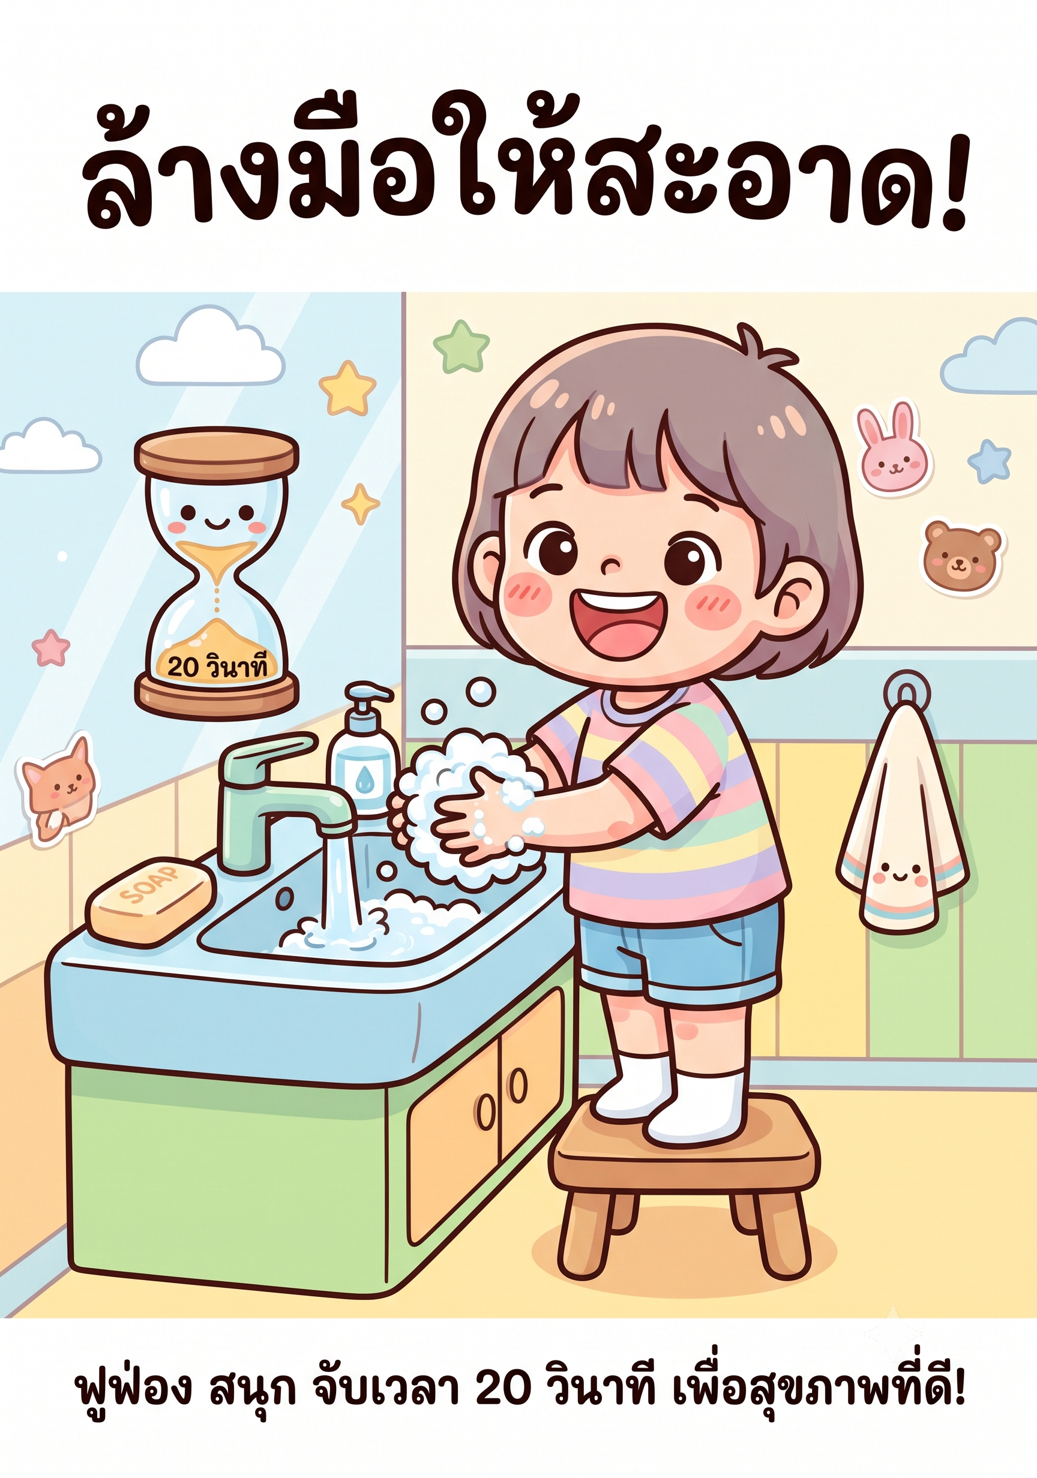
- แปรงฟันก่อนนอน
สร้างภาพอินโฟกราฟิกให้ความรู้สำหรับหัวข้อ "แปรงฟันก่อนนอน": เด็กน้อยถือแปรงสีฟันสีสดใสยืนหน้ากระจก มีฟันการ์ตูนยิ้มข้างๆ บรรยากาศห้องน้ำอบอุ่น สไตล์ภาพ: การ์ตูนสีสันสดใส เส้นขอบหนา ตัวละครเด็กตาโตน่ารักยิ้มแย้ม แบบหนังสือนิทานเด็กเล็ก โทนสีพาสเทลอบอุ่น พื้นหลังเรียบง่ายไม่รกตา ไม่มีภาพน่ากลัวหรือรุนแรง ขนาดภาพ A4 แนวตั้ง 2480 x 3508 พิกเซล (300 DPI, อัตราส่วน 1:1.414) เหมาะสำหรับติดผนังห้องเรียนอนุบาลและพิมพ์เป็นโปสเตอร์ขนาด A4 มีพื้นที่ว่างด้านบนหรือด้านล่างสำหรับใส่หัวข้อและข้อความสั้นกระชับเป็นภาษาไทย ภาพคมชัดสูง ไม่มีตัวอักษรผิดเพี้ยนหรือภาพที่สร้างความหวาดกลัว
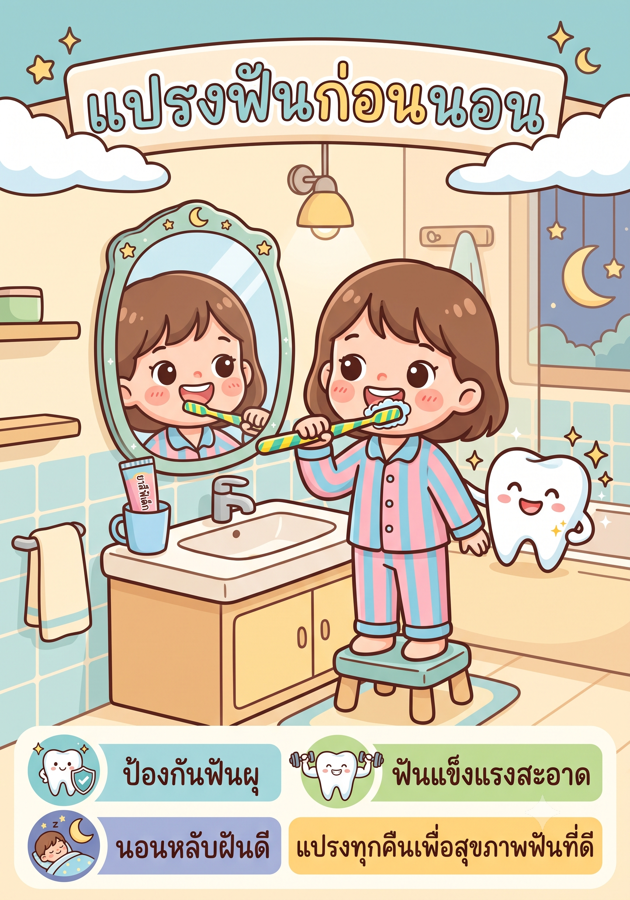
- กินผักผลไม้ทุกวัน
สร้างภาพภาพโพสต์โซเชียลมีเดียสำหรับหัวข้อ "กินผักผลไม้ทุกวัน": เด็กอนุบาลนั่งโต๊ะอาหาร มีจานอาหารสีสันสดใสเต็มไปด้วยผักผลไม้รูปหน้ายิ้ม สไตล์ภาพ: การ์ตูนสีสันสดใส เส้นขอบหนา ตัวละครเด็กตาโตน่ารักยิ้มแย้ม แบบหนังสือนิทานเด็กเล็ก โทนสีพาสเทลอบอุ่น พื้นหลังเรียบง่ายไม่รกตา ไม่มีภาพน่ากลัวหรือรุนแรง ขนาดภาพ A4 แนวตั้ง 2480 x 3508 พิกเซล (300 DPI, อัตราส่วน 1:1.414) เหมาะสำหรับติดผนังห้องเรียนอนุบาลและพิมพ์เป็นโปสเตอร์ขนาด A4 มีพื้นที่ว่างด้านบนหรือด้านล่างสำหรับใส่หัวข้อและข้อความสั้นกระชับเป็นภาษาไทย ภาพคมชัดสูง ไม่มีตัวอักษรผิดเพี้ยนหรือภาพที่สร้างความหวาดกลัว
- นอนหลับให้เพียงพอ
สร้างภาพแผ่นพับประชาสัมพันธ์สำหรับหัวข้อ "นอนหลับให้เพียงพอ": เด็กน้อยนอนหลับสบายบนเตียงมีผ้าห่มลายดาว มีดวงจันทร์และดาวการ์ตูนยิ้มอยู่นอกหน้าต่าง สไตล์ภาพ: การ์ตูนสีสันสดใส เส้นขอบหนา ตัวละครเด็กตาโตน่ารักยิ้มแย้ม แบบหนังสือนิทานเด็กเล็ก โทนสีพาสเทลอบอุ่น พื้นหลังเรียบง่ายไม่รกตา ไม่มีภาพน่ากลัวหรือรุนแรง ขนาดภาพ A4 แนวตั้ง 2480 x 3508 พิกเซล (300 DPI, อัตราส่วน 1:1.414) เหมาะสำหรับติดผนังห้องเรียนอนุบาลและพิมพ์เป็นโปสเตอร์ขนาด A4 มีพื้นที่ว่างด้านบนหรือด้านล่างสำหรับใส่หัวข้อและข้อความสั้นกระชับเป็นภาษาไทย ภาพคมชัดสูง ไม่มีตัวอักษรผิดเพี้ยนหรือภาพที่สร้างความหวาดกลัว
- ออกกำลังกายทุกวัน
สร้างภาพโปสเตอร์รณรงค์สำหรับหัวข้อ "ออกกำลังกายทุกวัน": กลุ่มเด็กอนุบาลกระโดดเชือกและวิ่งเล่นในสนามเด็กเล่นอย่างมีความสุข สไตล์ภาพ: การ์ตูนสีสันสดใส เส้นขอบหนา ตัวละครเด็กตาโตน่ารักยิ้มแย้ม แบบหนังสือนิทานเด็กเล็ก โทนสีพาสเทลอบอุ่น พื้นหลังเรียบง่ายไม่รกตา ไม่มีภาพน่ากลัวหรือรุนแรง ขนาดภาพ A4 แนวตั้ง 2480 x 3508 พิกเซล (300 DPI, อัตราส่วน 1:1.414) เหมาะสำหรับติดผนังห้องเรียนอนุบาลและพิมพ์เป็นโปสเตอร์ขนาด A4 มีพื้นที่ว่างด้านบนหรือด้านล่างสำหรับใส่หัวข้อและข้อความสั้นกระชับเป็นภาษาไทย ภาพคมชัดสูง ไม่มีตัวอักษรผิดเพี้ยนหรือภาพที่สร้างความหวาดกลัว
- สวมหน้ากากอนามัยให้ถูกวิธี
สร้างภาพอินโฟกราฟิกให้ความรู้สำหรับหัวข้อ "สวมหน้ากากอนามัยให้ถูกวิธี": เด็กน้อยสวมหน้ากากอนามัยสีสดใสอย่างถูกต้อง มีครูยิ้มสอนอยู่ข้างๆ สไตล์ภาพ: การ์ตูนสีสันสดใส เส้นขอบหนา ตัวละครเด็กตาโตน่ารักยิ้มแย้ม แบบหนังสือนิทานเด็กเล็ก โทนสีพาสเทลอบอุ่น พื้นหลังเรียบง่ายไม่รกตา ไม่มีภาพน่ากลัวหรือรุนแรง ขนาดภาพ A4 แนวตั้ง 2480 x 3508 พิกเซล (300 DPI, อัตราส่วน 1:1.414) เหมาะสำหรับติดผนังห้องเรียนอนุบาลและพิมพ์เป็นโปสเตอร์ขนาด A4 มีพื้นที่ว่างด้านบนหรือด้านล่างสำหรับใส่หัวข้อและข้อความสั้นกระชับเป็นภาษาไทย ภาพคมชัดสูง ไม่มีตัวอักษรผิดเพี้ยนหรือภาพที่สร้างความหวาดกลัว
- ดื่มน้ำสะอาดให้เพียงพอ
สร้างภาพภาพโพสต์โซเชียลมีเดียสำหรับหัวข้อ "ดื่มน้ำสะอาดให้เพียงพอ": เด็กอนุบาลถือแก้วน้ำใสยิ้มดื่มน้ำ มีหยดน้ำการ์ตูนน่ารักลอยอยู่รอบตัว สไตล์ภาพ: การ์ตูนสีสันสดใส เส้นขอบหนา ตัวละครเด็กตาโตน่ารักยิ้มแย้ม แบบหนังสือนิทานเด็กเล็ก โทนสีพาสเทลอบอุ่น พื้นหลังเรียบง่ายไม่รกตา ไม่มีภาพน่ากลัวหรือรุนแรง ขนาดภาพ A4 แนวตั้ง 2480 x 3508 พิกเซล (300 DPI, อัตราส่วน 1:1.414) เหมาะสำหรับติดผนังห้องเรียนอนุบาลและพิมพ์เป็นโปสเตอร์ขนาด A4 มีพื้นที่ว่างด้านบนหรือด้านล่างสำหรับใส่หัวข้อและข้อความสั้นกระชับเป็นภาษาไทย ภาพคมชัดสูง ไม่มีตัวอักษรผิดเพี้ยนหรือภาพที่สร้างความหวาดกลัว
- ล้างผลไม้ก่อนกิน
สร้างภาพแผ่นพับประชาสัมพันธ์สำหรับหัวข้อ "ล้างผลไม้ก่อนกิน": เด็กน้อยช่วยคุณแม่ล้างผลไม้ใต้ก๊อกน้ำในครัวที่สดใส สไตล์ภาพ: การ์ตูนสีสันสดใส เส้นขอบหนา ตัวละครเด็กตาโตน่ารักยิ้มแย้ม แบบหนังสือนิทานเด็กเล็ก โทนสีพาสเทลอบอุ่น พื้นหลังเรียบง่ายไม่รกตา ไม่มีภาพน่ากลัวหรือรุนแรง ขนาดภาพ A4 แนวตั้ง 2480 x 3508 พิกเซล (300 DPI, อัตราส่วน 1:1.414) เหมาะสำหรับติดผนังห้องเรียนอนุบาลและพิมพ์เป็นโปสเตอร์ขนาด A4 มีพื้นที่ว่างด้านบนหรือด้านล่างสำหรับใส่หัวข้อและข้อความสั้นกระชับเป็นภาษาไทย ภาพคมชัดสูง ไม่มีตัวอักษรผิดเพี้ยนหรือภาพที่สร้างความหวาดกลัว
- ทิ้งขยะให้ถูกที่
สร้างภาพโปสเตอร์รณรงค์สำหรับหัวข้อ "ทิ้งขยะให้ถูกที่": เด็กอนุบาลเดินไปทิ้งขยะลงถังขยะสีสันสดใสที่มีหน้ายิ้ม สไตล์ภาพ: การ์ตูนสีสันสดใส เส้นขอบหนา ตัวละครเด็กตาโตน่ารักยิ้มแย้ม แบบหนังสือนิทานเด็กเล็ก โทนสีพาสเทลอบอุ่น พื้นหลังเรียบง่ายไม่รกตา ไม่มีภาพน่ากลัวหรือรุนแรง ขนาดภาพ A4 แนวตั้ง 2480 x 3508 พิกเซล (300 DPI, อัตราส่วน 1:1.414) เหมาะสำหรับติดผนังห้องเรียนอนุบาลและพิมพ์เป็นโปสเตอร์ขนาด A4 มีพื้นที่ว่างด้านบนหรือด้านล่างสำหรับใส่หัวข้อและข้อความสั้นกระชับเป็นภาษาไทย ภาพคมชัดสูง ไม่มีตัวอักษรผิดเพี้ยนหรือภาพที่สร้างความหวาดกลัว
- ระวังของมีคมและของร้อน
สร้างภาพอินโฟกราฟิกให้ความรู้สำหรับหัวข้อ "ระวังของมีคมและของร้อน": เด็กน้อยยืนห่างจากเตาไฟในครัวอย่างปลอดภัย มีคุณแม่คอยดูแลอยู่ใกล้ๆ สไตล์ภาพ: การ์ตูนสีสันสดใส เส้นขอบหนา ตัวละครเด็กตาโตน่ารักยิ้มแย้ม แบบหนังสือนิทานเด็กเล็ก โทนสีพาสเทลอบอุ่น พื้นหลังเรียบง่ายไม่รกตา ไม่มีภาพน่ากลัวหรือรุนแรง ขนาดภาพ A4 แนวตั้ง 2480 x 3508 พิกเซล (300 DPI, อัตราส่วน 1:1.414) เหมาะสำหรับติดผนังห้องเรียนอนุบาลและพิมพ์เป็นโปสเตอร์ขนาด A4 มีพื้นที่ว่างด้านบนหรือด้านล่างสำหรับใส่หัวข้อและข้อความสั้นกระชับเป็นภาษาไทย ภาพคมชัดสูง ไม่มีตัวอักษรผิดเพี้ยนหรือภาพที่สร้างความหวาดกลัว
- ข้ามถนนอย่างปลอดภัย
สร้างภาพภาพโพสต์โซเชียลมีเดียสำหรับหัวข้อ "ข้ามถนนอย่างปลอดภัย": เด็กอนุบาลจูงมือคุณครูข้ามทางม้าลาย มองซ้ายขวาก่อนข้าม สไตล์ภาพ: การ์ตูนสีสันสดใส เส้นขอบหนา ตัวละครเด็กตาโตน่ารักยิ้มแย้ม แบบหนังสือนิทานเด็กเล็ก โทนสีพาสเทลอบอุ่น พื้นหลังเรียบง่ายไม่รกตา ไม่มีภาพน่ากลัวหรือรุนแรง ขนาดภาพ A4 แนวตั้ง 2480 x 3508 พิกเซล (300 DPI, อัตราส่วน 1:1.414) เหมาะสำหรับติดผนังห้องเรียนอนุบาลและพิมพ์เป็นโปสเตอร์ขนาด A4 มีพื้นที่ว่างด้านบนหรือด้านล่างสำหรับใส่หัวข้อและข้อความสั้นกระชับเป็นภาษาไทย ภาพคมชัดสูง ไม่มีตัวอักษรผิดเพี้ยนหรือภาพที่สร้างความหวาดกลัว
- สวมหมวกกันน็อคเมื่อนั่งมอเตอร์ไซค์
สร้างภาพแผ่นพับประชาสัมพันธ์สำหรับหัวข้อ "สวมหมวกกันน็อคเมื่อนั่งมอเตอร์ไซค์": เด็กน้อยสวมหมวกกันน็อคสีสดใสนั่งซ้อนท้ายรถจักรยานยนต์กับผู้ปกครองอย่างปลอดภัย สไตล์ภาพ: การ์ตูนสีสันสดใส เส้นขอบหนา ตัวละครเด็กตาโตน่ารักยิ้มแย้ม แบบหนังสือนิทานเด็กเล็ก โทนสีพาสเทลอบอุ่น พื้นหลังเรียบง่ายไม่รกตา ไม่มีภาพน่ากลัวหรือรุนแรง ขนาดภาพ A4 แนวตั้ง 2480 x 3508 พิกเซล (300 DPI, อัตราส่วน 1:1.414) เหมาะสำหรับติดผนังห้องเรียนอนุบาลและพิมพ์เป็นโปสเตอร์ขนาด A4 มีพื้นที่ว่างด้านบนหรือด้านล่างสำหรับใส่หัวข้อและข้อความสั้นกระชับเป็นภาษาไทย ภาพคมชัดสูง ไม่มีตัวอักษรผิดเพี้ยนหรือภาพที่สร้างความหวาดกลัว
- ไม่เล่นไฟและปลั๊กไฟ
สร้างภาพโปสเตอร์รณรงค์สำหรับหัวข้อ "ไม่เล่นไฟและปลั๊กไฟ": เด็กอนุบาลเดินห่างจากปลั๊กไฟ มีสัญลักษณ์เตือนน่ารักกำกับอยู่ สไตล์ภาพ: การ์ตูนสีสันสดใส เส้นขอบหนา ตัวละครเด็กตาโตน่ารักยิ้มแย้ม แบบหนังสือนิทานเด็กเล็ก โทนสีพาสเทลอบอุ่น พื้นหลังเรียบง่ายไม่รกตา ไม่มีภาพน่ากลัวหรือรุนแรง ขนาดภาพ A4 แนวตั้ง 2480 x 3508 พิกเซล (300 DPI, อัตราส่วน 1:1.414) เหมาะสำหรับติดผนังห้องเรียนอนุบาลและพิมพ์เป็นโปสเตอร์ขนาด A4 มีพื้นที่ว่างด้านบนหรือด้านล่างสำหรับใส่หัวข้อและข้อความสั้นกระชับเป็นภาษาไทย ภาพคมชัดสูง ไม่มีตัวอักษรผิดเพี้ยนหรือภาพที่สร้างความหวาดกลัว
- พักผ่อนหลังเล่น
สร้างภาพอินโฟกราฟิกให้ความรู้สำหรับหัวข้อ "พักผ่อนหลังเล่น": เด็กน้อยนั่งพักดื่มน้ำใต้ร่มเงาต้นไม้หลังเล่นวิ่งเล่นในสนาม สไตล์ภาพ: การ์ตูนสีสันสดใส เส้นขอบหนา ตัวละครเด็กตาโตน่ารักยิ้มแย้ม แบบหนังสือนิทานเด็กเล็ก โทนสีพาสเทลอบอุ่น พื้นหลังเรียบง่ายไม่รกตา ไม่มีภาพน่ากลัวหรือรุนแรง ขนาดภาพ A4 แนวตั้ง 2480 x 3508 พิกเซล (300 DPI, อัตราส่วน 1:1.414) เหมาะสำหรับติดผนังห้องเรียนอนุบาลและพิมพ์เป็นโปสเตอร์ขนาด A4 มีพื้นที่ว่างด้านบนหรือด้านล่างสำหรับใส่หัวข้อและข้อความสั้นกระชับเป็นภาษาไทย ภาพคมชัดสูง ไม่มีตัวอักษรผิดเพี้ยนหรือภาพที่สร้างความหวาดกลัว
- ป้องกันแดดเมื่อออกไปเล่นกลางแจ้ง
สร้างภาพภาพโพสต์โซเชียลมีเดียสำหรับหัวข้อ "ป้องกันแดดเมื่อออกไปเล่นกลางแจ้ง": เด็กอนุบาลสวมหมวกปีกกว้างและแว่นกันแดดเล่นในสวนอย่างมีความสุข สไตล์ภาพ: การ์ตูนสีสันสดใส เส้นขอบหนา ตัวละครเด็กตาโตน่ารักยิ้มแย้ม แบบหนังสือนิทานเด็กเล็ก โทนสีพาสเทลอบอุ่น พื้นหลังเรียบง่ายไม่รกตา ไม่มีภาพน่ากลัวหรือรุนแรง ขนาดภาพ A4 แนวตั้ง 2480 x 3508 พิกเซล (300 DPI, อัตราส่วน 1:1.414) เหมาะสำหรับติดผนังห้องเรียนอนุบาลและพิมพ์เป็นโปสเตอร์ขนาด A4 มีพื้นที่ว่างด้านบนหรือด้านล่างสำหรับใส่หัวข้อและข้อความสั้นกระชับเป็นภาษาไทย ภาพคมชัดสูง ไม่มีตัวอักษรผิดเพี้ยนหรือภาพที่สร้างความหวาดกลัว
- ไปหาหมอฟันเป็นประจำ
สร้างภาพแผ่นพับประชาสัมพันธ์สำหรับหัวข้อ "ไปหาหมอฟันเป็นประจำ": เด็กน้อยนั่งบนเก้าอี้ทำฟันยิ้มไม่กลัว มีคุณหมอฟันใจดีถือกระจกส่องฟัน สไตล์ภาพ: การ์ตูนสีสันสดใส เส้นขอบหนา ตัวละครเด็กตาโตน่ารักยิ้มแย้ม แบบหนังสือนิทานเด็กเล็ก โทนสีพาสเทลอบอุ่น พื้นหลังเรียบง่ายไม่รกตา ไม่มีภาพน่ากลัวหรือรุนแรง ขนาดภาพ A4 แนวตั้ง 2480 x 3508 พิกเซล (300 DPI, อัตราส่วน 1:1.414) เหมาะสำหรับติดผนังห้องเรียนอนุบาลและพิมพ์เป็นโปสเตอร์ขนาด A4 มีพื้นที่ว่างด้านบนหรือด้านล่างสำหรับใส่หัวข้อและข้อความสั้นกระชับเป็นภาษาไทย ภาพคมชัดสูง ไม่มีตัวอักษรผิดเพี้ยนหรือภาพที่สร้างความหวาดกลัว
- ฉีดวัคซีนป้องกันโรค
สร้างภาพโปสเตอร์รณรงค์สำหรับหัวข้อ "ฉีดวัคซีนป้องกันโรค": เด็กอนุบาลนั่งบนตักคุณแม่ที่คลินิก ยิ้มอย่างกล้าหาญ มีพยาบาลใจดียืนข้างๆ สไตล์ภาพ: การ์ตูนสีสันสดใส เส้นขอบหนา ตัวละครเด็กตาโตน่ารักยิ้มแย้ม แบบหนังสือนิทานเด็กเล็ก โทนสีพาสเทลอบอุ่น พื้นหลังเรียบง่ายไม่รกตา ไม่มีภาพน่ากลัวหรือรุนแรง ขนาดภาพ A4 แนวตั้ง 2480 x 3508 พิกเซล (300 DPI, อัตราส่วน 1:1.414) เหมาะสำหรับติดผนังห้องเรียนอนุบาลและพิมพ์เป็นโปสเตอร์ขนาด A4 มีพื้นที่ว่างด้านบนหรือด้านล่างสำหรับใส่หัวข้อและข้อความสั้นกระชับเป็นภาษาไทย ภาพคมชัดสูง ไม่มีตัวอักษรผิดเพี้ยนหรือภาพที่สร้างความหวาดกลัว
- ล้างมือก่อนกินข้าว
สร้างภาพอินโฟกราฟิกให้ความรู้สำหรับหัวข้อ "ล้างมือก่อนกินข้าว": เด็กน้อยล้างมือด้วยสบู่ก่อนนั่งลงกินข้าวกับครอบครัวอย่างพร้อมหน้า สไตล์ภาพ: การ์ตูนสีสันสดใส เส้นขอบหนา ตัวละครเด็กตาโตน่ารักยิ้มแย้ม แบบหนังสือนิทานเด็กเล็ก โทนสีพาสเทลอบอุ่น พื้นหลังเรียบง่ายไม่รกตา ไม่มีภาพน่ากลัวหรือรุนแรง ขนาดภาพ A4 แนวตั้ง 2480 x 3508 พิกเซล (300 DPI, อัตราส่วน 1:1.414) เหมาะสำหรับติดผนังห้องเรียนอนุบาลและพิมพ์เป็นโปสเตอร์ขนาด A4 มีพื้นที่ว่างด้านบนหรือด้านล่างสำหรับใส่หัวข้อและข้อความสั้นกระชับเป็นภาษาไทย ภาพคมชัดสูง ไม่มีตัวอักษรผิดเพี้ยนหรือภาพที่สร้างความหวาดกลัว
- ไม่หยิบของแปลกปลอมเข้าปาก
สร้างภาพภาพโพสต์โซเชียลมีเดียสำหรับหัวข้อ "ไม่หยิบของแปลกปลอมเข้าปาก": เด็กอนุบาลวางของเล่นชิ้นเล็กลงในกล่องของเล่นแทนการเอาเข้าปาก สไตล์ภาพ: การ์ตูนสีสันสดใส เส้นขอบหนา ตัวละครเด็กตาโตน่ารักยิ้มแย้ม แบบหนังสือนิทานเด็กเล็ก โทนสีพาสเทลอบอุ่น พื้นหลังเรียบง่ายไม่รกตา ไม่มีภาพน่ากลัวหรือรุนแรง ขนาดภาพ A4 แนวตั้ง 2480 x 3508 พิกเซล (300 DPI, อัตราส่วน 1:1.414) เหมาะสำหรับติดผนังห้องเรียนอนุบาลและพิมพ์เป็นโปสเตอร์ขนาด A4 มีพื้นที่ว่างด้านบนหรือด้านล่างสำหรับใส่หัวข้อและข้อความสั้นกระชับเป็นภาษาไทย ภาพคมชัดสูง ไม่มีตัวอักษรผิดเพี้ยนหรือภาพที่สร้างความหวาดกลัว
- เล่นอย่างปลอดภัยในสนามเด็กเล่น
สร้างภาพแผ่นพับประชาสัมพันธ์สำหรับหัวข้อ "เล่นอย่างปลอดภัยในสนามเด็กเล่น": กลุ่มเด็กอนุบาลเล่นชิงช้าและสไลเดอร์อย่างเป็นระเบียบ ผลัดกันเล่น มีคุณครูดูแลอยู่ใกล้ๆ สไตล์ภาพ: การ์ตูนสีสันสดใส เส้นขอบหนา ตัวละครเด็กตาโตน่ารักยิ้มแย้ม แบบหนังสือนิทานเด็กเล็ก โทนสีพาสเทลอบอุ่น พื้นหลังเรียบง่ายไม่รกตา ไม่มีภาพน่ากลัวหรือรุนแรง ขนาดภาพ A4 แนวตั้ง 2480 x 3508 พิกเซล (300 DPI, อัตราส่วน 1:1.414) เหมาะสำหรับติดผนังห้องเรียนอนุบาลและพิมพ์เป็นโปสเตอร์ขนาด A4 มีพื้นที่ว่างด้านบนหรือด้านล่างสำหรับใส่หัวข้อและข้อความสั้นกระชับเป็นภาษาไทย ภาพคมชัดสูง ไม่มีตัวอักษรผิดเพี้ยนหรือภาพที่สร้างความหวาดกลัว

2. ประถมศึกษาตอนต้น (ป.1–3, อายุ 6–9 ปี) — 20 Prompts
สไตล์ภาพ: การ์ตูนสีสดใส เส้นสะอาดชัดเจน ตัวละครเด็กนักเรียนในชุดนักเรียนไทยยิ้มแย้มร่าเริง ฉากหลังโรงเรียน/บ้าน/ชุมชนที่เข้าใจง่าย มีไอคอนประกอบเนื้อหาแบบเรียบง่าย ขนาดภาพ A4 แนวตั้ง 2480 x 3508 พิกเซล (300 DPI, อัตราส่วน 1:1.414) เหมาะเป็นสื่อการสอนและบอร์ดประชาสัมพันธ์ในโรงเรียน
- ล้างมือ 7 ขั้นตอน
สร้างภาพโปสเตอร์รณรงค์สำหรับหัวข้อ "ล้างมือ 7 ขั้นตอน": เด็กนักเรียนชั้นประถมต้นล้างมือตามขั้นตอน 7 ท่า มีภาพประกอบขั้นตอนเรียงเป็นแถวด้านข้าง สไตล์ภาพ: การ์ตูนสีสดใส เส้นสะอาดชัดเจน ตัวละครเด็กนักเรียนในชุดนักเรียนไทยยิ้มแย้มร่าเริง ฉากหลังโรงเรียน/บ้าน/ชุมชนที่เข้าใจง่าย มีไอคอนประกอบเนื้อหาแบบเรียบง่าย ขนาดภาพ A4 แนวตั้ง 2480 x 3508 พิกเซล (300 DPI, อัตราส่วน 1:1.414) เหมาะเป็นสื่อการสอนและบอร์ดประชาสัมพันธ์ในโรงเรียน มีพื้นที่ว่างด้านบนหรือด้านล่างสำหรับใส่หัวข้อและข้อความสั้นกระชับเป็นภาษาไทย ภาพคมชัดสูง ไม่มีตัวอักษรผิดเพี้ยนหรือภาพที่สร้างความหวาดกลัว
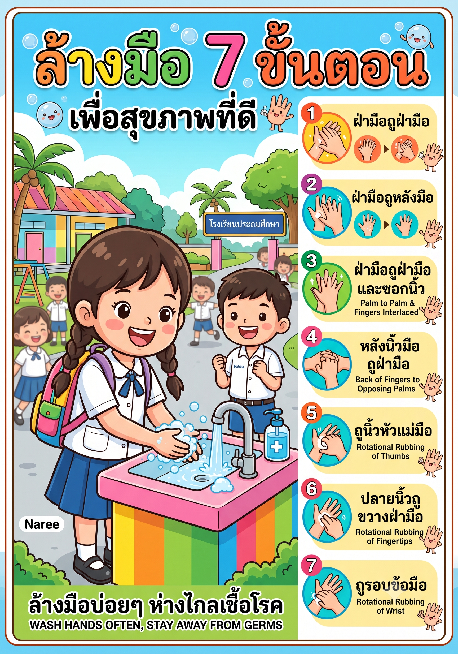
- ป้องกันไข้หวัดใหญ่
สร้างภาพอินโฟกราฟิกให้ความรู้สำหรับหัวข้อ "ป้องกันไข้หวัดใหญ่": เด็กนักเรียนใช้ผ้าเช็ดหน้าปิดปากเวลาไอจาม มีไอคอนเชื้อโรคการ์ตูนถูกกันไว้ สไตล์ภาพ: การ์ตูนสีสดใส เส้นสะอาดชัดเจน ตัวละครเด็กนักเรียนในชุดนักเรียนไทยยิ้มแย้มร่าเริง ฉากหลังโรงเรียน/บ้าน/ชุมชนที่เข้าใจง่าย มีไอคอนประกอบเนื้อหาแบบเรียบง่าย ขนาดภาพ A4 แนวตั้ง 2480 x 3508 พิกเซล (300 DPI, อัตราส่วน 1:1.414) เหมาะเป็นสื่อการสอนและบอร์ดประชาสัมพันธ์ในโรงเรียน มีพื้นที่ว่างด้านบนหรือด้านล่างสำหรับใส่หัวข้อและข้อความสั้นกระชับเป็นภาษาไทย ภาพคมชัดสูง ไม่มีตัวอักษรผิดเพี้ยนหรือภาพที่สร้างความหวาดกลัว
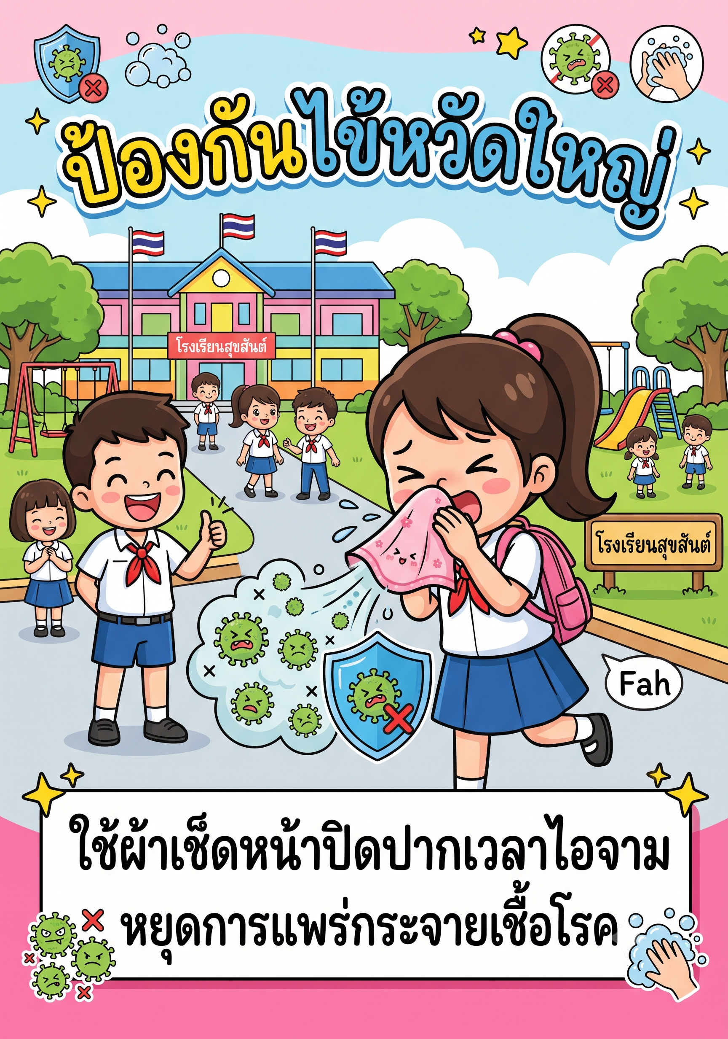
- อาหารหลัก 5 หมู่
สร้างภาพภาพโพสต์โซเชียลมีเดียสำหรับหัวข้อ "อาหารหลัก 5 หมู่": จานอาหารกลางวันของเด็กนักเรียนแบ่งสัดส่วนอาหารครบ 5 หมู่อย่างชัดเจนพร้อมป้ายชื่อหมวดหมู่ สไตล์ภาพ: การ์ตูนสีสดใส เส้นสะอาดชัดเจน ตัวละครเด็กนักเรียนในชุดนักเรียนไทยยิ้มแย้มร่าเริง ฉากหลังโรงเรียน/บ้าน/ชุมชนที่เข้าใจง่าย มีไอคอนประกอบเนื้อหาแบบเรียบง่าย ขนาดภาพ A4 แนวตั้ง 2480 x 3508 พิกเซล (300 DPI, อัตราส่วน 1:1.414) เหมาะเป็นสื่อการสอนและบอร์ดประชาสัมพันธ์ในโรงเรียน มีพื้นที่ว่างด้านบนหรือด้านล่างสำหรับใส่หัวข้อและข้อความสั้นกระชับเป็นภาษาไทย ภาพคมชัดสูง ไม่มีตัวอักษรผิดเพี้ยนหรือภาพที่สร้างความหวาดกลัว
- แปรงฟันถูกวิธี 2 นาที
สร้างภาพแผ่นพับประชาสัมพันธ์สำหรับหัวข้อ "แปรงฟันถูกวิธี 2 นาที": เด็กนักเรียนแปรงฟันหน้ากระจกพร้อมนาฬิกาจับเวลา 2 นาที มีขั้นตอนการแปรงฟันเป็นแผนภาพประกอบ สไตล์ภาพ: การ์ตูนสีสดใส เส้นสะอาดชัดเจน ตัวละครเด็กนักเรียนในชุดนักเรียนไทยยิ้มแย้มร่าเริง ฉากหลังโรงเรียน/บ้าน/ชุมชนที่เข้าใจง่าย มีไอคอนประกอบเนื้อหาแบบเรียบง่าย ขนาดภาพ A4 แนวตั้ง 2480 x 3508 พิกเซล (300 DPI, อัตราส่วน 1:1.414) เหมาะเป็นสื่อการสอนและบอร์ดประชาสัมพันธ์ในโรงเรียน มีพื้นที่ว่างด้านบนหรือด้านล่างสำหรับใส่หัวข้อและข้อความสั้นกระชับเป็นภาษาไทย ภาพคมชัดสูง ไม่มีตัวอักษรผิดเพี้ยนหรือภาพที่สร้างความหวาดกลัว
- ออกกำลังกาย 60 นาทีต่อวัน
สร้างภาพโปสเตอร์รณรงค์สำหรับหัวข้อ "ออกกำลังกาย 60 นาทีต่อวัน": กลุ่มเด็กนักเรียนเล่นกีฬาในสนามโรงเรียน มีนาฬิกาแสดงเวลา 60 นาที สไตล์ภาพ: การ์ตูนสีสดใส เส้นสะอาดชัดเจน ตัวละครเด็กนักเรียนในชุดนักเรียนไทยยิ้มแย้มร่าเริง ฉากหลังโรงเรียน/บ้าน/ชุมชนที่เข้าใจง่าย มีไอคอนประกอบเนื้อหาแบบเรียบง่าย ขนาดภาพ A4 แนวตั้ง 2480 x 3508 พิกเซล (300 DPI, อัตราส่วน 1:1.414) เหมาะเป็นสื่อการสอนและบอร์ดประชาสัมพันธ์ในโรงเรียน มีพื้นที่ว่างด้านบนหรือด้านล่างสำหรับใส่หัวข้อและข้อความสั้นกระชับเป็นภาษาไทย ภาพคมชัดสูง ไม่มีตัวอักษรผิดเพี้ยนหรือภาพที่สร้างความหวาดกลัว
- พักผ่อนให้เพียงพอ 9-11 ชั่วโมง
สร้างภาพอินโฟกราฟิกให้ความรู้สำหรับหัวข้อ "พักผ่อนให้เพียงพอ 9-11 ชั่วโมง": เด็กนักเรียนนอนหลับสบายพร้อมตารางเวลานอนติดผนังห้อง สไตล์ภาพ: การ์ตูนสีสดใส เส้นสะอาดชัดเจน ตัวละครเด็กนักเรียนในชุดนักเรียนไทยยิ้มแย้มร่าเริง ฉากหลังโรงเรียน/บ้าน/ชุมชนที่เข้าใจง่าย มีไอคอนประกอบเนื้อหาแบบเรียบง่าย ขนาดภาพ A4 แนวตั้ง 2480 x 3508 พิกเซล (300 DPI, อัตราส่วน 1:1.414) เหมาะเป็นสื่อการสอนและบอร์ดประชาสัมพันธ์ในโรงเรียน มีพื้นที่ว่างด้านบนหรือด้านล่างสำหรับใส่หัวข้อและข้อความสั้นกระชับเป็นภาษาไทย ภาพคมชัดสูง ไม่มีตัวอักษรผิดเพี้ยนหรือภาพที่สร้างความหวาดกลัว
- ระวังอุบัติเหตุในโรงเรียน
สร้างภาพภาพโพสต์โซเชียลมีเดียสำหรับหัวข้อ "ระวังอุบัติเหตุในโรงเรียน": เด็กนักเรียนเดินขึ้นบันไดโรงเรียนอย่างระมัดระวัง จับราวบันได ไม่วิ่งเล่น สไตล์ภาพ: การ์ตูนสีสดใส เส้นสะอาดชัดเจน ตัวละครเด็กนักเรียนในชุดนักเรียนไทยยิ้มแย้มร่าเริง ฉากหลังโรงเรียน/บ้าน/ชุมชนที่เข้าใจง่าย มีไอคอนประกอบเนื้อหาแบบเรียบง่าย ขนาดภาพ A4 แนวตั้ง 2480 x 3508 พิกเซล (300 DPI, อัตราส่วน 1:1.414) เหมาะเป็นสื่อการสอนและบอร์ดประชาสัมพันธ์ในโรงเรียน มีพื้นที่ว่างด้านบนหรือด้านล่างสำหรับใส่หัวข้อและข้อความสั้นกระชับเป็นภาษาไทย ภาพคมชัดสูง ไม่มีตัวอักษรผิดเพี้ยนหรือภาพที่สร้างความหวาดกลัว
- ความปลอดภัยทางน้ำ
สร้างภาพแผ่นพับประชาสัมพันธ์สำหรับหัวข้อ "ความปลอดภัยทางน้ำ": เด็กนักเรียนสวมเสื้อชูชีพเล่นน้ำในสระว่ายน้ำอย่างปลอดภัย มีครูว่ายน้ำดูแล สไตล์ภาพ: การ์ตูนสีสดใส เส้นสะอาดชัดเจน ตัวละครเด็กนักเรียนในชุดนักเรียนไทยยิ้มแย้มร่าเริง ฉากหลังโรงเรียน/บ้าน/ชุมชนที่เข้าใจง่าย มีไอคอนประกอบเนื้อหาแบบเรียบง่าย ขนาดภาพ A4 แนวตั้ง 2480 x 3508 พิกเซล (300 DPI, อัตราส่วน 1:1.414) เหมาะเป็นสื่อการสอนและบอร์ดประชาสัมพันธ์ในโรงเรียน มีพื้นที่ว่างด้านบนหรือด้านล่างสำหรับใส่หัวข้อและข้อความสั้นกระชับเป็นภาษาไทย ภาพคมชัดสูง ไม่มีตัวอักษรผิดเพี้ยนหรือภาพที่สร้างความหวาดกลัว
- ป้องกันไข้เลือดออก
สร้างภาพโปสเตอร์รณรงค์สำหรับหัวข้อ "ป้องกันไข้เลือดออก": เด็กนักเรียนช่วยกันคว่ำภาชนะขังน้ำในโรงเรียน มียุงลายการ์ตูนถูกกากบาทห้าม สไตล์ภาพ: การ์ตูนสีสดใส เส้นสะอาดชัดเจน ตัวละครเด็กนักเรียนในชุดนักเรียนไทยยิ้มแย้มร่าเริง ฉากหลังโรงเรียน/บ้าน/ชุมชนที่เข้าใจง่าย มีไอคอนประกอบเนื้อหาแบบเรียบง่าย ขนาดภาพ A4 แนวตั้ง 2480 x 3508 พิกเซล (300 DPI, อัตราส่วน 1:1.414) เหมาะเป็นสื่อการสอนและบอร์ดประชาสัมพันธ์ในโรงเรียน มีพื้นที่ว่างด้านบนหรือด้านล่างสำหรับใส่หัวข้อและข้อความสั้นกระชับเป็นภาษาไทย ภาพคมชัดสูง ไม่มีตัวอักษรผิดเพี้ยนหรือภาพที่สร้างความหวาดกลัว
- กำจัดลูกน้ำยุงลาย
สร้างภาพอินโฟกราฟิกให้ความรู้สำหรับหัวข้อ "กำจัดลูกน้ำยุงลาย": เด็กนักเรียนใส่ทรายอะเบทลงในโอ่งน้ำ มีภาพวงจรชีวิตยุงลายประกอบด้านข้าง สไตล์ภาพ: การ์ตูนสีสดใส เส้นสะอาดชัดเจน ตัวละครเด็กนักเรียนในชุดนักเรียนไทยยิ้มแย้มร่าเริง ฉากหลังโรงเรียน/บ้าน/ชุมชนที่เข้าใจง่าย มีไอคอนประกอบเนื้อหาแบบเรียบง่าย ขนาดภาพ A4 แนวตั้ง 2480 x 3508 พิกเซล (300 DPI, อัตราส่วน 1:1.414) เหมาะเป็นสื่อการสอนและบอร์ดประชาสัมพันธ์ในโรงเรียน มีพื้นที่ว่างด้านบนหรือด้านล่างสำหรับใส่หัวข้อและข้อความสั้นกระชับเป็นภาษาไทย ภาพคมชัดสูง ไม่มีตัวอักษรผิดเพี้ยนหรือภาพที่สร้างความหวาดกลัว
- สวมหน้ากากอนามัยเมื่อป่วย
สร้างภาพภาพโพสต์โซเชียลมีเดียสำหรับหัวข้อ "สวมหน้ากากอนามัยเมื่อป่วย": เด็กนักเรียนสวมหน้ากากอนามัยขณะไอ นั่งแยกจากเพื่อนชั่วคราวตามคำแนะนำครู สไตล์ภาพ: การ์ตูนสีสดใส เส้นสะอาดชัดเจน ตัวละครเด็กนักเรียนในชุดนักเรียนไทยยิ้มแย้มร่าเริง ฉากหลังโรงเรียน/บ้าน/ชุมชนที่เข้าใจง่าย มีไอคอนประกอบเนื้อหาแบบเรียบง่าย ขนาดภาพ A4 แนวตั้ง 2480 x 3508 พิกเซล (300 DPI, อัตราส่วน 1:1.414) เหมาะเป็นสื่อการสอนและบอร์ดประชาสัมพันธ์ในโรงเรียน มีพื้นที่ว่างด้านบนหรือด้านล่างสำหรับใส่หัวข้อและข้อความสั้นกระชับเป็นภาษาไทย ภาพคมชัดสูง ไม่มีตัวอักษรผิดเพี้ยนหรือภาพที่สร้างความหวาดกลัว
- ไม่ใช้ของส่วนตัวร่วมกัน
สร้างภาพแผ่นพับประชาสัมพันธ์สำหรับหัวข้อ "ไม่ใช้ของส่วนตัวร่วมกัน": เด็กนักเรียนสองคนมีแก้วน้ำและผ้าเช็ดหน้าของตัวเองแยกกันชัดเจน สไตล์ภาพ: การ์ตูนสีสดใส เส้นสะอาดชัดเจน ตัวละครเด็กนักเรียนในชุดนักเรียนไทยยิ้มแย้มร่าเริง ฉากหลังโรงเรียน/บ้าน/ชุมชนที่เข้าใจง่าย มีไอคอนประกอบเนื้อหาแบบเรียบง่าย ขนาดภาพ A4 แนวตั้ง 2480 x 3508 พิกเซล (300 DPI, อัตราส่วน 1:1.414) เหมาะเป็นสื่อการสอนและบอร์ดประชาสัมพันธ์ในโรงเรียน มีพื้นที่ว่างด้านบนหรือด้านล่างสำหรับใส่หัวข้อและข้อความสั้นกระชับเป็นภาษาไทย ภาพคมชัดสูง ไม่มีตัวอักษรผิดเพี้ยนหรือภาพที่สร้างความหวาดกลัว
- สุขบัญญัติแห่งชาติ 10 ประการ
สร้างภาพโปสเตอร์รณรงค์สำหรับหัวข้อ "สุขบัญญัติแห่งชาติ 10 ประการ": อินโฟกราฟิกน่ารักแสดงไอคอน 10 ข้อสุขบัญญัติเรียงเป็นตาราง มีเด็กนักเรียนยืนอยู่ตรงกลาง สไตล์ภาพ: การ์ตูนสีสดใส เส้นสะอาดชัดเจน ตัวละครเด็กนักเรียนในชุดนักเรียนไทยยิ้มแย้มร่าเริง ฉากหลังโรงเรียน/บ้าน/ชุมชนที่เข้าใจง่าย มีไอคอนประกอบเนื้อหาแบบเรียบง่าย ขนาดภาพ A4 แนวตั้ง 2480 x 3508 พิกเซล (300 DPI, อัตราส่วน 1:1.414) เหมาะเป็นสื่อการสอนและบอร์ดประชาสัมพันธ์ในโรงเรียน มีพื้นที่ว่างด้านบนหรือด้านล่างสำหรับใส่หัวข้อและข้อความสั้นกระชับเป็นภาษาไทย ภาพคมชัดสูง ไม่มีตัวอักษรผิดเพี้ยนหรือภาพที่สร้างความหวาดกลัว
- ระวังสารเคมีในบ้าน
สร้างภาพอินโฟกราฟิกให้ความรู้สำหรับหัวข้อ "ระวังสารเคมีในบ้าน": เด็กนักเรียนชี้ให้เพื่อนดูสัญลักษณ์อันตรายบนขวดน้ำยาทำความสะอาด ไม่แตะต้อง สไตล์ภาพ: การ์ตูนสีสดใส เส้นสะอาดชัดเจน ตัวละครเด็กนักเรียนในชุดนักเรียนไทยยิ้มแย้มร่าเริง ฉากหลังโรงเรียน/บ้าน/ชุมชนที่เข้าใจง่าย มีไอคอนประกอบเนื้อหาแบบเรียบง่าย ขนาดภาพ A4 แนวตั้ง 2480 x 3508 พิกเซล (300 DPI, อัตราส่วน 1:1.414) เหมาะเป็นสื่อการสอนและบอร์ดประชาสัมพันธ์ในโรงเรียน มีพื้นที่ว่างด้านบนหรือด้านล่างสำหรับใส่หัวข้อและข้อความสั้นกระชับเป็นภาษาไทย ภาพคมชัดสูง ไม่มีตัวอักษรผิดเพี้ยนหรือภาพที่สร้างความหวาดกลัว
- ความปลอดภัยบนท้องถนน
สร้างภาพภาพโพสต์โซเชียลมีเดียสำหรับหัวข้อ "ความปลอดภัยบนท้องถนน": เด็กนักเรียนเดินบนทางเท้าและใช้สะพานลอยข้ามถนนอย่างถูกวิธี สไตล์ภาพ: การ์ตูนสีสดใส เส้นสะอาดชัดเจน ตัวละครเด็กนักเรียนในชุดนักเรียนไทยยิ้มแย้มร่าเริง ฉากหลังโรงเรียน/บ้าน/ชุมชนที่เข้าใจง่าย มีไอคอนประกอบเนื้อหาแบบเรียบง่าย ขนาดภาพ A4 แนวตั้ง 2480 x 3508 พิกเซล (300 DPI, อัตราส่วน 1:1.414) เหมาะเป็นสื่อการสอนและบอร์ดประชาสัมพันธ์ในโรงเรียน มีพื้นที่ว่างด้านบนหรือด้านล่างสำหรับใส่หัวข้อและข้อความสั้นกระชับเป็นภาษาไทย ภาพคมชัดสูง ไม่มีตัวอักษรผิดเพี้ยนหรือภาพที่สร้างความหวาดกลัว
- ป้องกันแดดและลมแดด
สร้างภาพแผ่นพับประชาสัมพันธ์สำหรับหัวข้อ "ป้องกันแดดและลมแดด": เด็กนักเรียนสวมหมวกดื่มน้ำใต้ร่มเงาระหว่างพักกิจกรรมกลางแจ้ง สไตล์ภาพ: การ์ตูนสีสดใส เส้นสะอาดชัดเจน ตัวละครเด็กนักเรียนในชุดนักเรียนไทยยิ้มแย้มร่าเริง ฉากหลังโรงเรียน/บ้าน/ชุมชนที่เข้าใจง่าย มีไอคอนประกอบเนื้อหาแบบเรียบง่าย ขนาดภาพ A4 แนวตั้ง 2480 x 3508 พิกเซล (300 DPI, อัตราส่วน 1:1.414) เหมาะเป็นสื่อการสอนและบอร์ดประชาสัมพันธ์ในโรงเรียน มีพื้นที่ว่างด้านบนหรือด้านล่างสำหรับใส่หัวข้อและข้อความสั้นกระชับเป็นภาษาไทย ภาพคมชัดสูง ไม่มีตัวอักษรผิดเพี้ยนหรือภาพที่สร้างความหวาดกลัว
- ความสุขและอารมณ์ดี
สร้างภาพโปสเตอร์รณรงค์สำหรับหัวข้อ "ความสุขและอารมณ์ดี": เด็กนักเรียนยิ้มเล่นกับเพื่อนอย่างมีความสุข มีไอคอนหน้ายิ้มแสดงอารมณ์หลากหลาย สไตล์ภาพ: การ์ตูนสีสดใส เส้นสะอาดชัดเจน ตัวละครเด็กนักเรียนในชุดนักเรียนไทยยิ้มแย้มร่าเริง ฉากหลังโรงเรียน/บ้าน/ชุมชนที่เข้าใจง่าย มีไอคอนประกอบเนื้อหาแบบเรียบง่าย ขนาดภาพ A4 แนวตั้ง 2480 x 3508 พิกเซล (300 DPI, อัตราส่วน 1:1.414) เหมาะเป็นสื่อการสอนและบอร์ดประชาสัมพันธ์ในโรงเรียน มีพื้นที่ว่างด้านบนหรือด้านล่างสำหรับใส่หัวข้อและข้อความสั้นกระชับเป็นภาษาไทย ภาพคมชัดสูง ไม่มีตัวอักษรผิดเพี้ยนหรือภาพที่สร้างความหวาดกลัว
- แจ้งผู้ใหญ่เมื่อไม่สบาย
สร้างภาพอินโฟกราฟิกให้ความรู้สำหรับหัวข้อ "แจ้งผู้ใหญ่เมื่อไม่สบาย": เด็กนักเรียนบอกอาการป่วยให้คุณครูฟัง คุณครูยิ้มรับฟังอย่างเข้าใจ สไตล์ภาพ: การ์ตูนสีสดใส เส้นสะอาดชัดเจน ตัวละครเด็กนักเรียนในชุดนักเรียนไทยยิ้มแย้มร่าเริง ฉากหลังโรงเรียน/บ้าน/ชุมชนที่เข้าใจง่าย มีไอคอนประกอบเนื้อหาแบบเรียบง่าย ขนาดภาพ A4 แนวตั้ง 2480 x 3508 พิกเซล (300 DPI, อัตราส่วน 1:1.414) เหมาะเป็นสื่อการสอนและบอร์ดประชาสัมพันธ์ในโรงเรียน มีพื้นที่ว่างด้านบนหรือด้านล่างสำหรับใส่หัวข้อและข้อความสั้นกระชับเป็นภาษาไทย ภาพคมชัดสูง ไม่มีตัวอักษรผิดเพี้ยนหรือภาพที่สร้างความหวาดกลัว
- ล้างมือก่อนและหลังเข้าห้องน้ำ
สร้างภาพภาพโพสต์โซเชียลมีเดียสำหรับหัวข้อ "ล้างมือก่อนและหลังเข้าห้องน้ำ": เด็กนักเรียนล้างมือด้วยสบู่ที่อ่างล้างมือหน้าห้องน้ำโรงเรียน สไตล์ภาพ: การ์ตูนสีสดใส เส้นสะอาดชัดเจน ตัวละครเด็กนักเรียนในชุดนักเรียนไทยยิ้มแย้มร่าเริง ฉากหลังโรงเรียน/บ้าน/ชุมชนที่เข้าใจง่าย มีไอคอนประกอบเนื้อหาแบบเรียบง่าย ขนาดภาพ A4 แนวตั้ง 2480 x 3508 พิกเซล (300 DPI, อัตราส่วน 1:1.414) เหมาะเป็นสื่อการสอนและบอร์ดประชาสัมพันธ์ในโรงเรียน มีพื้นที่ว่างด้านบนหรือด้านล่างสำหรับใส่หัวข้อและข้อความสั้นกระชับเป็นภาษาไทย ภาพคมชัดสูง ไม่มีตัวอักษรผิดเพี้ยนหรือภาพที่สร้างความหวาดกลัว
- รักษาความสะอาดร่างกาย
สร้างภาพแผ่นพับประชาสัมพันธ์สำหรับหัวข้อ "รักษาความสะอาดร่างกาย": เด็กนักเรียนอาบน้ำสระผมเป็นประจำ มีตารางกิจวัตรสุขอนามัยประจำวันติดผนัง สไตล์ภาพ: การ์ตูนสีสดใส เส้นสะอาดชัดเจน ตัวละครเด็กนักเรียนในชุดนักเรียนไทยยิ้มแย้มร่าเริง ฉากหลังโรงเรียน/บ้าน/ชุมชนที่เข้าใจง่าย มีไอคอนประกอบเนื้อหาแบบเรียบง่าย ขนาดภาพ A4 แนวตั้ง 2480 x 3508 พิกเซล (300 DPI, อัตราส่วน 1:1.414) เหมาะเป็นสื่อการสอนและบอร์ดประชาสัมพันธ์ในโรงเรียน มีพื้นที่ว่างด้านบนหรือด้านล่างสำหรับใส่หัวข้อและข้อความสั้นกระชับเป็นภาษาไทย ภาพคมชัดสูง ไม่มีตัวอักษรผิดเพี้ยนหรือภาพที่สร้างความหวาดกลัว

3. ประถมศึกษาตอนปลาย (ป.4–6, อายุ 10–12 ปี) — 20 Prompts
สไตล์ภาพ: กึ่งการ์ตูนกึ่งอินโฟกราฟิก สีสันชัดเจนสดใสแต่ดูเป็นระบบมากขึ้น มีไอคอนและกราฟิกประกอบข้อมูล จัดวางองค์ประกอบเป็นหมวดหมู่อ่านง่าย ตัวละครเด็กวัยประถมปลายหลากหลายเชื้อชาติ ขนาดภาพ A4 แนวตั้ง 2480 x 3508 พิกเซล (300 DPI, อัตราส่วน 1:1.414) เหมาะสำหรับอินโฟกราฟิกให้ความรู้และสื่อรณรงค์ในโรงเรียน
- รู้จักโรคไม่ติดต่อเรื้อรัง NCDs เบื้องต้น
สร้างภาพโปสเตอร์รณรงค์สำหรับหัวข้อ "รู้จักโรคไม่ติดต่อเรื้อรัง NCDs เบื้องต้น": อินโฟกราฟิกแสดงเด็กนักเรียนประถมปลายพร้อมไอคอนอาหารหวานมันเค็มและลูกศรชี้ผลเสียต่อสุขภาพ สไตล์ภาพ: กึ่งการ์ตูนกึ่งอินโฟกราฟิก สีสันชัดเจนสดใสแต่ดูเป็นระบบมากขึ้น มีไอคอนและกราฟิกประกอบข้อมูล จัดวางองค์ประกอบเป็นหมวดหมู่อ่านง่าย ตัวละครเด็กวัยประถมปลายหลากหลายเชื้อชาติ ขนาดภาพ A4 แนวตั้ง 2480 x 3508 พิกเซล (300 DPI, อัตราส่วน 1:1.414) เหมาะสำหรับอินโฟกราฟิกให้ความรู้และสื่อรณรงค์ในโรงเรียน มีพื้นที่ว่างด้านบนหรือด้านล่างสำหรับใส่หัวข้อและข้อความสั้นกระชับเป็นภาษาไทย ภาพคมชัดสูง ไม่มีตัวอักษรผิดเพี้ยนหรือภาพที่สร้างความหวาดกลัว
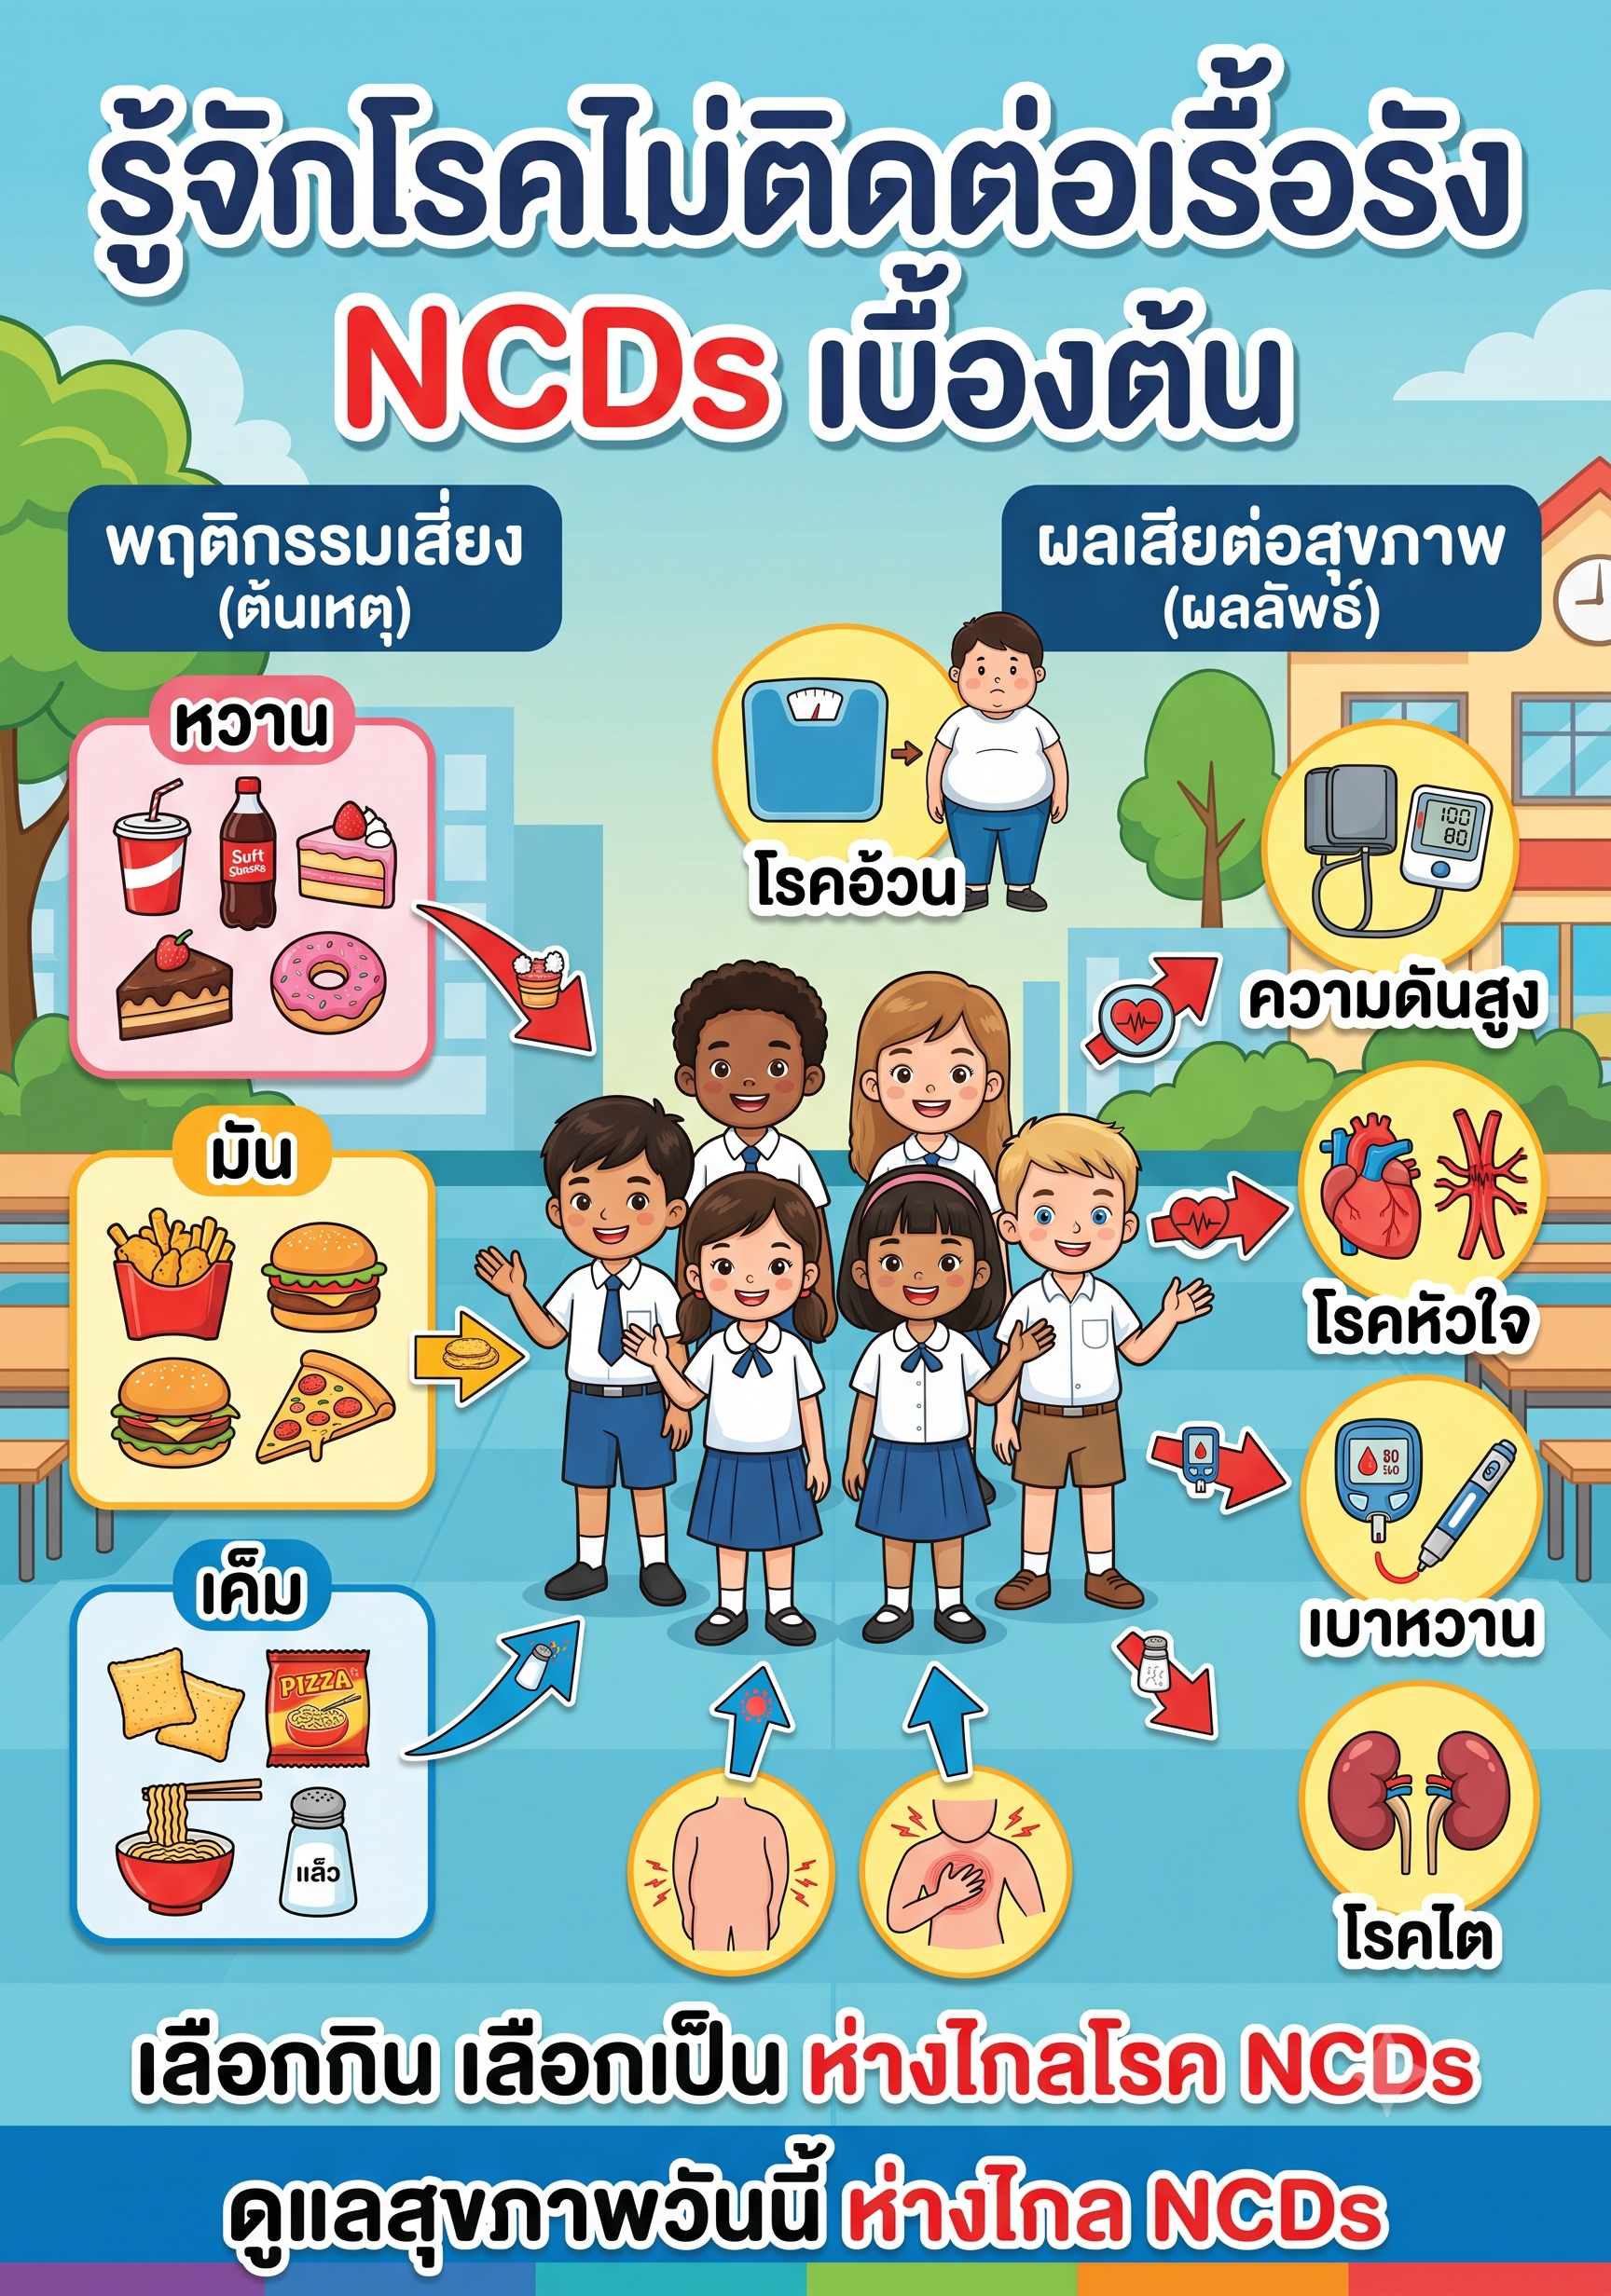
- อ่านฉลากโภชนาการ
สร้างภาพอินโฟกราฟิกให้ความรู้สำหรับหัวข้อ "อ่านฉลากโภชนาการ": เด็กนักเรียนถือขนมและอ่านฉลากโภชนาการด้านหลังซองอย่างตั้งใจ มีคำอธิบายตัวเลขประกอบ สไตล์ภาพ: กึ่งการ์ตูนกึ่งอินโฟกราฟิก สีสันชัดเจนสดใสแต่ดูเป็นระบบมากขึ้น มีไอคอนและกราฟิกประกอบข้อมูล จัดวางองค์ประกอบเป็นหมวดหมู่อ่านง่าย ตัวละครเด็กวัยประถมปลายหลากหลายเชื้อชาติ ขนาดภาพ A4 แนวตั้ง 2480 x 3508 พิกเซล (300 DPI, อัตราส่วน 1:1.414) ตัวอักษรทุกตัวมองเห็นชัดเจน เหมาะสำหรับอินโฟกราฟิกให้ความรู้และสื่อรณรงค์ในโรงเรียน มีพื้นที่ว่างด้านบนหรือด้านล่างสำหรับใส่หัวข้อและข้อความสั้นกระชับเป็นภาษาไทย ภาพคมชัดสูง ไม่มีตัวอักษรผิดเพี้ยนหรือภาพที่สร้างความหวาดกลัว
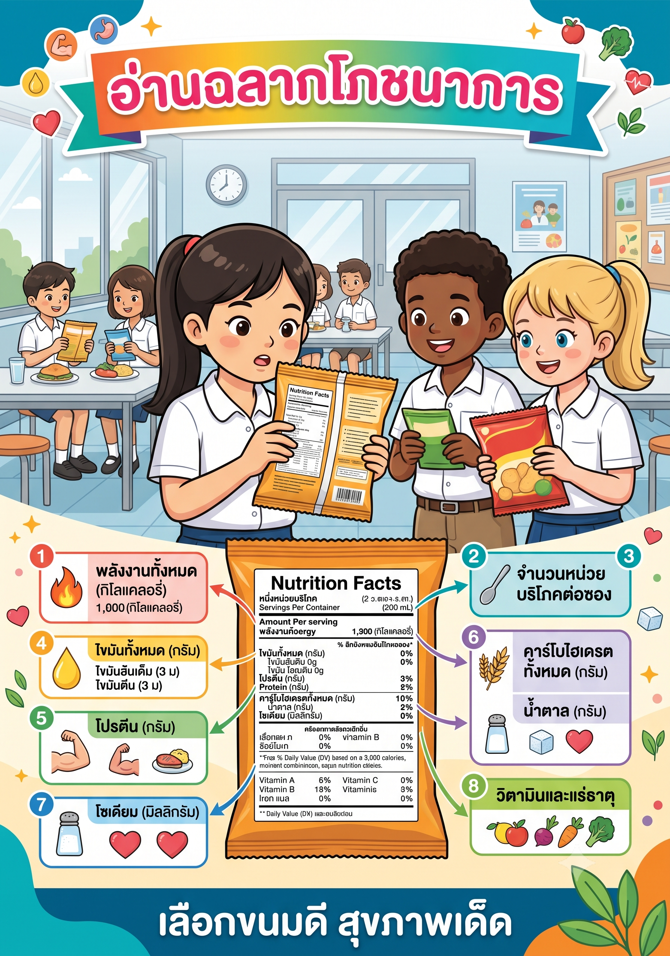
- ออกกำลังกายเพื่อสุขภาพหัวใจ
สร้างภาพภาพโพสต์โซเชียลมีเดียสำหรับหัวข้อ "ออกกำลังกายเพื่อสุขภาพหัวใจ": กลุ่มเด็กนักเรียนวิ่งออกกำลังกายพร้อมภาพหัวใจเต้นแข็งแรงเป็นสัญลักษณ์ประกอบ สไตล์ภาพ: กึ่งการ์ตูนกึ่งอินโฟกราฟิก สีสันชัดเจนสดใสแต่ดูเป็นระบบมากขึ้น มีไอคอนและกราฟิกประกอบข้อมูล จัดวางองค์ประกอบเป็นหมวดหมู่อ่านง่าย ตัวละครเด็กวัยประถมปลายหลากหลายเชื้อชาติ ขนาดภาพ A4 แนวตั้ง 2480 x 3508 พิกเซล (300 DPI, อัตราส่วน 1:1.414) ตัวอักษรทุกตัวมองเห็นชัดเจน เหมาะสำหรับอินโฟกราฟิกให้ความรู้และสื่อรณรงค์ในโรงเรียน มีพื้นที่ว่างด้านบนหรือด้านล่างสำหรับใส่หัวข้อและข้อความสั้นกระชับเป็นภาษาไทย ภาพคมชัดสูง ไม่มีตัวอักษรผิดเพี้ยนหรือภาพที่สร้างความหวาดกลัว
- การเปลี่ยนแปลงร่างกายวัยแรกรุ่น
สร้างภาพแผ่นพับประชาสัมพันธ์สำหรับหัวข้อ "การเปลี่ยนแปลงร่างกายวัยแรกรุ่น": อินโฟกราฟิกอธิบายการเจริญเติบโตของร่างกายอย่างสุภาพเหมาะสมกับวัย ใช้ภาพประกอบเชิงสัญลักษณ์ สไตล์ภาพ: กึ่งการ์ตูนกึ่งอินโฟกราฟิก สีสันชัดเจนสดใสแต่ดูเป็นระบบมากขึ้น มีไอคอนและกราฟิกประกอบข้อมูล จัดวางองค์ประกอบเป็นหมวดหมู่อ่านง่าย ตัวละครเด็กวัยประถมปลายหลากหลายเชื้อชาติ ขนาดภาพ A4 แนวตั้ง 2480 x 3508 พิกเซล (300 DPI, อัตราส่วน 1:1.414) ตัวอักษรทุกตัวมองเห็นชัดเจน เหมาะสำหรับอินโฟกราฟิกให้ความรู้และสื่อรณรงค์ในโรงเรียน มีพื้นที่ว่างด้านบนหรือด้านล่างสำหรับใส่หัวข้อและข้อความสั้นกระชับเป็นภาษาไทย ภาพคมชัดสูง ไม่มีตัวอักษรผิดเพี้ยนหรือภาพที่สร้างความหวาดกลัว
- สุขอนามัยส่วนบุคคลวัยเปลี่ยนผ่าน
สร้างภาพโปสเตอร์รณรงค์สำหรับหัวข้อ "สุขอนามัยส่วนบุคคลวัยเปลี่ยนผ่าน": เด็กนักเรียนอาบน้ำใช้ผลิตภัณฑ์ระงับกลิ่นกายอย่างเหมาะสม มีขั้นตอนการดูแลตนเองประกอบ สไตล์ภาพ: กึ่งการ์ตูนกึ่งอินโฟกราฟิก สีสันชัดเจนสดใสแต่ดูเป็นระบบมากขึ้น มีไอคอนและกราฟิกประกอบข้อมูล จัดวางองค์ประกอบเป็นหมวดหมู่อ่านง่าย ตัวละครเด็กวัยประถมปลายหลากหลายเชื้อชาติ ขนาดภาพ A4 แนวตั้ง 2480 x 3508 พิกเซล (300 DPI, อัตราส่วน 1:1.414) ตัวอักษรทุกตัวมองเห็นชัดเจน เหมาะสำหรับอินโฟกราฟิกให้ความรู้และสื่อรณรงค์ในโรงเรียน มีพื้นที่ว่างด้านบนหรือด้านล่างสำหรับใส่หัวข้อและข้อความสั้นกระชับเป็นภาษาไทย ภาพคมชัดสูง ไม่มีตัวอักษรผิดเพี้ยนหรือภาพที่สร้างความหวาดกลัว
- ป้องกันโรคติดต่อในโรงเรียน
สร้างภาพอินโฟกราฟิกให้ความรู้สำหรับหัวข้อ "ป้องกันโรคติดต่อในโรงเรียน": เด็กนักเรียนล้างมือและสวมหน้ากากป้องกันการแพร่เชื้อ มีไอคอนเชื้อโรคถูกกั้นไว้ สไตล์ภาพ: กึ่งการ์ตูนกึ่งอินโฟกราฟิก สีสันชัดเจนสดใสแต่ดูเป็นระบบมากขึ้น มีไอคอนและกราฟิกประกอบข้อมูล จัดวางองค์ประกอบเป็นหมวดหมู่อ่านง่าย ตัวละครเด็กวัยประถมปลายหลากหลายเชื้อชาติ ขนาดภาพ A4 แนวตั้ง 2480 x 3508 พิกเซล (300 DPI, อัตราส่วน 1:1.414) ตัวอักษรทุกตัวมองเห็นชัดเจน เหมาะสำหรับอินโฟกราฟิกให้ความรู้และสื่อรณรงค์ในโรงเรียน มีพื้นที่ว่างด้านบนหรือด้านล่างสำหรับใส่หัวข้อและข้อความสั้นกระชับเป็นภาษาไทย ภาพคมชัดสูง ไม่มีตัวอักษรผิดเพี้ยนหรือภาพที่สร้างความหวาดกลัว
- พิษภัยของบุหรี่
สร้างภาพภาพโพสต์โซเชียลมีเดียสำหรับหัวข้อ "พิษภัยของบุหรี่": อินโฟกราฟิกแสดงปอดสีดำเปรียบเทียบกับปอดสีชมพูสุขภาพดี มีเด็กนักเรียนชี้เตือนเพื่อน สไตล์ภาพ: กึ่งการ์ตูนกึ่งอินโฟกราฟิก สีสันชัดเจนสดใสแต่ดูเป็นระบบมากขึ้น มีไอคอนและกราฟิกประกอบข้อมูล จัดวางองค์ประกอบเป็นหมวดหมู่อ่านง่าย ตัวละครเด็กวัยประถมปลายหลากหลายเชื้อชาติ ขนาดภาพ A4 แนวตั้ง 2480 x 3508 พิกเซล (300 DPI, อัตราส่วน 1:1.414) ตัวอักษรทุกตัวมองเห็นชัดเจน เหมาะสำหรับอินโฟกราฟิกให้ความรู้และสื่อรณรงค์ในโรงเรียน มีพื้นที่ว่างด้านบนหรือด้านล่างสำหรับใส่หัวข้อและข้อความสั้นกระชับเป็นภาษาไทย ภาพคมชัดสูง ไม่มีตัวอักษรผิดเพี้ยนหรือภาพที่สร้างความหวาดกลัว
- ความปลอดภัยจากอุบัติเหตุจราจร
สร้างภาพแผ่นพับประชาสัมพันธ์สำหรับหัวข้อ "ความปลอดภัยจากอุบัติเหตุจราจร": เด็กนักเรียนสวมหมวกกันน็อคขี่จักรยานอย่างถูกวิธีบนเลนจักรยาน สไตล์ภาพ: กึ่งการ์ตูนกึ่งอินโฟกราฟิก สีสันชัดเจนสดใสแต่ดูเป็นระบบมากขึ้น มีไอคอนและกราฟิกประกอบข้อมูล จัดวางองค์ประกอบเป็นหมวดหมู่อ่านง่าย ตัวละครเด็กวัยประถมปลายหลากหลายเชื้อชาติ ขนาดภาพ A4 แนวตั้ง 2480 x 3508 พิกเซล (300 DPI, อัตราส่วน 1:1.414) ตัวอักษรทุกตัวมองเห็นชัดเจน เหมาะสำหรับอินโฟกราฟิกให้ความรู้และสื่อรณรงค์ในโรงเรียน มีพื้นที่ว่างด้านบนหรือด้านล่างสำหรับใส่หัวข้อและข้อความสั้นกระชับเป็นภาษาไทย ภาพคมชัดสูง ไม่มีตัวอักษรผิดเพี้ยนหรือภาพที่สร้างความหวาดกลัว
- จัดการอารมณ์และความเครียด
สร้างภาพโปสเตอร์รณรงค์สำหรับหัวข้อ "จัดการอารมณ์และความเครียด": เด็กนักเรียนหายใจลึกๆ ผ่อนคลายอารมณ์ มีไอคอนแสดงเทคนิคการจัดการความเครียด สไตล์ภาพ: กึ่งการ์ตูนกึ่งอินโฟกราฟิก สีสันชัดเจนสดใสแต่ดูเป็นระบบมากขึ้น มีไอคอนและกราฟิกประกอบข้อมูล จัดวางองค์ประกอบเป็นหมวดหมู่อ่านง่าย ตัวละครเด็กวัยประถมปลายหลากหลายเชื้อชาติ ขนาดภาพ A4 แนวตั้ง 2480 x 3508 พิกเซล (300 DPI, อัตราส่วน 1:1.414) ตัวอักษรทุกตัวมองเห็นชัดเจน เหมาะสำหรับอินโฟกราฟิกให้ความรู้และสื่อรณรงค์ในโรงเรียน มีพื้นที่ว่างด้านบนหรือด้านล่างสำหรับใส่หัวข้อและข้อความสั้นกระชับเป็นภาษาไทย ภาพคมชัดสูง ไม่มีตัวอักษรผิดเพี้ยนหรือภาพที่สร้างความหวาดกลัว
- ใช้สื่อสังคมออนไลน์อย่างปลอดภัย
สร้างภาพอินโฟกราฟิกให้ความรู้สำหรับหัวข้อ "ใช้สื่อสังคมออนไลน์อย่างปลอดภัย": เด็กนักเรียนใช้แท็บเล็ตอย่างเหมาะสมภายใต้การดูแลของผู้ปกครอง มีไอคอนความปลอดภัยไซเบอร์ สไตล์ภาพ: กึ่งการ์ตูนกึ่งอินโฟกราฟิก สีสันชัดเจนสดใสแต่ดูเป็นระบบมากขึ้น มีไอคอนและกราฟิกประกอบข้อมูล จัดวางองค์ประกอบเป็นหมวดหมู่อ่านง่าย ตัวละครเด็กวัยประถมปลายหลากหลายเชื้อชาติ ขนาดภาพ A4 แนวตั้ง 2480 x 3508 พิกเซล (300 DPI, อัตราส่วน 1:1.414) ตัวอักษรทุกตัวมองเห็นชัดเจน เหมาะสำหรับอินโฟกราฟิกให้ความรู้และสื่อรณรงค์ในโรงเรียน มีพื้นที่ว่างด้านบนหรือด้านล่างสำหรับใส่หัวข้อและข้อความสั้นกระชับเป็นภาษาไทย ภาพคมชัดสูง ไม่มีตัวอักษรผิดเพี้ยนหรือภาพที่สร้างความหวาดกลัว
- ทันตสุขภาพและฟันผุ
สร้างภาพภาพโพสต์โซเชียลมีเดียสำหรับหัวข้อ "ทันตสุขภาพและฟันผุ": อินโฟกราฟิกเปรียบเทียบฟันแข็งแรงกับฟันผุ พร้อมคำแนะนำการแปรงฟันที่ถูกต้อง สไตล์ภาพ: กึ่งการ์ตูนกึ่งอินโฟกราฟิก สีสันชัดเจนสดใสแต่ดูเป็นระบบมากขึ้น มีไอคอนและกราฟิกประกอบข้อมูล จัดวางองค์ประกอบเป็นหมวดหมู่อ่านง่าย ตัวละครเด็กวัยประถมปลายหลากหลายเชื้อชาติ ขนาดภาพ A4 แนวตั้ง 2480 x 3508 พิกเซล (300 DPI, อัตราส่วน 1:1.414) ตัวอักษรทุกตัวมองเห็นชัดเจน เหมาะสำหรับอินโฟกราฟิกให้ความรู้และสื่อรณรงค์ในโรงเรียน มีพื้นที่ว่างด้านบนหรือด้านล่างสำหรับใส่หัวข้อและข้อความสั้นกระชับเป็นภาษาไทย ภาพคมชัดสูง ไม่มีตัวอักษรผิดเพี้ยนหรือภาพที่สร้างความหวาดกลัว
- ถนอมสายตาจากหน้าจอ
สร้างภาพแผ่นพับประชาสัมพันธ์สำหรับหัวข้อ "ถนอมสายตาจากหน้าจอ": เด็กนักเรียนนั่งห่างจอคอมพิวเตอร์ในระยะที่เหมาะสม มีกฎ 20-20-20 ประกอบภาพ สไตล์ภาพ: กึ่งการ์ตูนกึ่งอินโฟกราฟิก สีสันชัดเจนสดใสแต่ดูเป็นระบบมากขึ้น มีไอคอนและกราฟิกประกอบข้อมูล จัดวางองค์ประกอบเป็นหมวดหมู่อ่านง่าย ตัวละครเด็กวัยประถมปลายหลากหลายเชื้อชาติ ขนาดภาพ A4 แนวตั้ง 2480 x 3508 พิกเซล (300 DPI, อัตราส่วน 1:1.414) ตัวอักษรทุกตัวมองเห็นชัดเจน เหมาะสำหรับอินโฟกราฟิกให้ความรู้และสื่อรณรงค์ในโรงเรียน มีพื้นที่ว่างด้านบนหรือด้านล่างสำหรับใส่หัวข้อและข้อความสั้นกระชับเป็นภาษาไทย ภาพคมชัดสูง ไม่มีตัวอักษรผิดเพี้ยนหรือภาพที่สร้างความหวาดกลัว
- ป้องกันไข้เลือดออกและมาลาเรีย
สร้างภาพโปสเตอร์รณรงค์สำหรับหัวข้อ "ป้องกันไข้เลือดออกและมาลาเรีย": เด็กนักเรียนทายากันยุงและนอนในมุ้งลวด มีวงจรยุงลายอธิบายประกอบ สไตล์ภาพ: กึ่งการ์ตูนกึ่งอินโฟกราฟิก สีสันชัดเจนสดใสแต่ดูเป็นระบบมากขึ้น มีไอคอนและกราฟิกประกอบข้อมูล จัดวางองค์ประกอบเป็นหมวดหมู่อ่านง่าย ตัวละครเด็กวัยประถมปลายหลากหลายเชื้อชาติ ขนาดภาพ A4 แนวตั้ง 2480 x 3508 พิกเซล (300 DPI, อัตราส่วน 1:1.414) ตัวอักษรทุกตัวมองเห็นชัดเจน เหมาะสำหรับอินโฟกราฟิกให้ความรู้และสื่อรณรงค์ในโรงเรียน มีพื้นที่ว่างด้านบนหรือด้านล่างสำหรับใส่หัวข้อและข้อความสั้นกระชับเป็นภาษาไทย ภาพคมชัดสูง ไม่มีตัวอักษรผิดเพี้ยนหรือภาพที่สร้างความหวาดกลัว
- การปฐมพยาบาลเบื้องต้น
สร้างภาพอินโฟกราฟิกให้ความรู้สำหรับหัวข้อ "การปฐมพยาบาลเบื้องต้น": เด็กนักเรียนช่วยเพื่อนที่หกล้มโดยทำแผลเบื้องต้น มีกล่องปฐมพยาบาลอยู่ข้างๆ สไตล์ภาพ: กึ่งการ์ตูนกึ่งอินโฟกราฟิก สีสันชัดเจนสดใสแต่ดูเป็นระบบมากขึ้น มีไอคอนและกราฟิกประกอบข้อมูล จัดวางองค์ประกอบเป็นหมวดหมู่อ่านง่าย ตัวละครเด็กวัยประถมปลายหลากหลายเชื้อชาติ ขนาดภาพ A4 แนวตั้ง 2480 x 3508 พิกเซล (300 DPI, อัตราส่วน 1:1.414) ตัวอักษรทุกตัวมองเห็นชัดเจน เหมาะสำหรับอินโฟกราฟิกให้ความรู้และสื่อรณรงค์ในโรงเรียน มีพื้นที่ว่างด้านบนหรือด้านล่างสำหรับใส่หัวข้อและข้อความสั้นกระชับเป็นภาษาไทย ภาพคมชัดสูง ไม่มีตัวอักษรผิดเพี้ยนหรือภาพที่สร้างความหวาดกลัว
- อนามัยสิ่งแวดล้อมในโรงเรียน
สร้างภาพภาพโพสต์โซเชียลมีเดียสำหรับหัวข้อ "อนามัยสิ่งแวดล้อมในโรงเรียน": เด็กนักเรียนช่วยกันแยกขยะรีไซเคิลใส่ถังสีต่างๆ ในโรงเรียน สไตล์ภาพ: กึ่งการ์ตูนกึ่งอินโฟกราฟิก สีสันชัดเจนสดใสแต่ดูเป็นระบบมากขึ้น มีไอคอนและกราฟิกประกอบข้อมูล จัดวางองค์ประกอบเป็นหมวดหมู่อ่านง่าย ตัวละครเด็กวัยประถมปลายหลากหลายเชื้อชาติ ขนาดภาพ A4 แนวตั้ง 2480 x 3508 พิกเซล (300 DPI, อัตราส่วน 1:1.414) ตัวอักษรทุกตัวมองเห็นชัดเจน เหมาะสำหรับอินโฟกราฟิกให้ความรู้และสื่อรณรงค์ในโรงเรียน มีพื้นที่ว่างด้านบนหรือด้านล่างสำหรับใส่หัวข้อและข้อความสั้นกระชับเป็นภาษาไทย ภาพคมชัดสูง ไม่มีตัวอักษรผิดเพี้ยนหรือภาพที่สร้างความหวาดกลัว
- ดื่มน้ำสะอาดปลอดภัย
สร้างภาพแผ่นพับประชาสัมพันธ์สำหรับหัวข้อ "ดื่มน้ำสะอาดปลอดภัย": เด็กนักเรียนกรองน้ำดื่มจากเครื่องกรองน้ำในโรงเรียน มีขั้นตอนการทำน้ำสะอาดประกอบ สไตล์ภาพ: กึ่งการ์ตูนกึ่งอินโฟกราฟิก สีสันชัดเจนสดใสแต่ดูเป็นระบบมากขึ้น มีไอคอนและกราฟิกประกอบข้อมูล จัดวางองค์ประกอบเป็นหมวดหมู่อ่านง่าย ตัวละครเด็กวัยประถมปลายหลากหลายเชื้อชาติ ขนาดภาพ A4 แนวตั้ง 2480 x 3508 พิกเซล (300 DPI, อัตราส่วน 1:1.414) ตัวอักษรทุกตัวมองเห็นชัดเจน เหมาะสำหรับอินโฟกราฟิกให้ความรู้และสื่อรณรงค์ในโรงเรียน มีพื้นที่ว่างด้านบนหรือด้านล่างสำหรับใส่หัวข้อและข้อความสั้นกระชับเป็นภาษาไทย ภาพคมชัดสูง ไม่มีตัวอักษรผิดเพี้ยนหรือภาพที่สร้างความหวาดกลัว
- เตรียมพร้อมรับมือภัยพิบัติ
สร้างภาพโปสเตอร์รณรงค์สำหรับหัวข้อ "เตรียมพร้อมรับมือภัยพิบัติ": เด็กนักเรียนฝึกซ้อมหนีไฟตามแผนผังทางออกฉุกเฉินของโรงเรียนอย่างเป็นระเบียบ สไตล์ภาพ: กึ่งการ์ตูนกึ่งอินโฟกราฟิก สีสันชัดเจนสดใสแต่ดูเป็นระบบมากขึ้น มีไอคอนและกราฟิกประกอบข้อมูล จัดวางองค์ประกอบเป็นหมวดหมู่อ่านง่าย ตัวละครเด็กวัยประถมปลายหลากหลายเชื้อชาติ ขนาดภาพ A4 แนวตั้ง 2480 x 3508 พิกเซล (300 DPI, อัตราส่วน 1:1.414) ตัวอักษรทุกตัวมองเห็นชัดเจน เหมาะสำหรับอินโฟกราฟิกให้ความรู้และสื่อรณรงค์ในโรงเรียน มีพื้นที่ว่างด้านบนหรือด้านล่างสำหรับใส่หัวข้อและข้อความสั้นกระชับเป็นภาษาไทย ภาพคมชัดสูง ไม่มีตัวอักษรผิดเพี้ยนหรือภาพที่สร้างความหวาดกลัว
- สุขภาพช่องปากที่ดี
สร้างภาพอินโฟกราฟิกให้ความรู้สำหรับหัวข้อ "สุขภาพช่องปากที่ดี": เด็กนักเรียนแปรงฟันและใช้ไหมขัดฟันถูกวิธี มีแผนภาพขั้นตอนประกอบ สไตล์ภาพ: กึ่งการ์ตูนกึ่งอินโฟกราฟิก สีสันชัดเจนสดใสแต่ดูเป็นระบบมากขึ้น มีไอคอนและกราฟิกประกอบข้อมูล จัดวางองค์ประกอบเป็นหมวดหมู่อ่านง่าย ตัวละครเด็กวัยประถมปลายหลากหลายเชื้อชาติ ขนาดภาพ A4 แนวตั้ง 2480 x 3508 พิกเซล (300 DPI, อัตราส่วน 1:1.414) ตัวอักษรทุกตัวมองเห็นชัดเจน เหมาะสำหรับอินโฟกราฟิกให้ความรู้และสื่อรณรงค์ในโรงเรียน มีพื้นที่ว่างด้านบนหรือด้านล่างสำหรับใส่หัวข้อและข้อความสั้นกระชับเป็นภาษาไทย ภาพคมชัดสูง ไม่มีตัวอักษรผิดเพี้ยนหรือภาพที่สร้างความหวาดกลัว
- นอนหลับอย่างมีคุณภาพ
สร้างภาพภาพโพสต์โซเชียลมีเดียสำหรับหัวข้อ "นอนหลับอย่างมีคุณภาพ": เด็กนักเรียนงดใช้มือถือก่อนนอนและเข้านอนตรงเวลา มีตารางเวลานอนที่เหมาะสมประกอบ สไตล์ภาพ: กึ่งการ์ตูนกึ่งอินโฟกราฟิก สีสันชัดเจนสดใสแต่ดูเป็นระบบมากขึ้น มีไอคอนและกราฟิกประกอบข้อมูล จัดวางองค์ประกอบเป็นหมวดหมู่อ่านง่าย ตัวละครเด็กวัยประถมปลายหลากหลายเชื้อชาติ ขนาดภาพ A4 แนวตั้ง 2480 x 3508 พิกเซล (300 DPI, อัตราส่วน 1:1.414) ตัวอักษรทุกตัวมองเห็นชัดเจน เหมาะสำหรับอินโฟกราฟิกให้ความรู้และสื่อรณรงค์ในโรงเรียน มีพื้นที่ว่างด้านบนหรือด้านล่างสำหรับใส่หัวข้อและข้อความสั้นกระชับเป็นภาษาไทย ภาพคมชัดสูง ไม่มีตัวอักษรผิดเพี้ยนหรือภาพที่สร้างความหวาดกลัว
- เลือกกินอาหารว่างเพื่อสุขภาพ
สร้างภาพแผ่นพับประชาสัมพันธ์สำหรับหัวข้อ "เลือกกินอาหารว่างเพื่อสุขภาพ": เด็กนักเรียนเลือกผลไม้แทนขนมกรุบกรอบระหว่างพักกลางวัน มีเปรียบเทียบคุณค่าทางโภชนาการ สไตล์ภาพ: กึ่งการ์ตูนกึ่งอินโฟกราฟิก สีสันชัดเจนสดใสแต่ดูเป็นระบบมากขึ้น มีไอคอนและกราฟิกประกอบข้อมูล จัดวางองค์ประกอบเป็นหมวดหมู่อ่านง่าย ตัวละครเด็กวัยประถมปลายหลากหลายเชื้อชาติ ขนาดภาพ A4 แนวตั้ง 2480 x 3508 พิกเซล (300 DPI, อัตราส่วน 1:1.414) ตัวอักษรทุกตัวมองเห็นชัดเจน เหมาะสำหรับอินโฟกราฟิกให้ความรู้และสื่อรณรงค์ในโรงเรียน มีพื้นที่ว่างด้านบนหรือด้านล่างสำหรับใส่หัวข้อและข้อความสั้นกระชับเป็นภาษาไทย ภาพคมชัดสูง ไม่มีตัวอักษรผิดเพี้ยนหรือภาพที่สร้างความหวาดกลัว

4. มัธยมศึกษาตอนต้น (ม.1–3, อายุ 13–15 ปี) — 20 Prompts
สไตล์ภาพ: อินโฟกราฟิกทันสมัย สีสันสดใสแต่ดูเป็นผู้ใหญ่ขึ้น ตัวละครวัยรุ่นหลากหลายรูปลักษณ์ในชุดนักเรียนมัธยม มีกราฟิก ไอคอน และองค์ประกอบดีไซน์แบบโซเชียลมีเดีย ขนาดภาพ A4 แนวตั้ง 2480 x 3508 พิกเซล (300 DPI, อัตราส่วน 1:1.414) เหมาะสำหรับสื่อรณรงค์และโปสเตอร์ในโรงเรียนมัธยม
- พิษภัยบุหรี่และบุหรี่ไฟฟ้า
สร้างภาพโปสเตอร์รณรงค์สำหรับหัวข้อ "พิษภัยบุหรี่และบุหรี่ไฟฟ้า": อินโฟกราฟิกทันสมัยแสดงนักเรียนมัธยมต้นปฏิเสธบุหรี่ไฟฟ้าจากเพื่อน มีข้อมูลสารพิษในควันบุหรี่ประกอบ สไตล์ภาพ: อินโฟกราฟิกทันสมัย สีสันสดใสแต่ดูเป็นผู้ใหญ่ขึ้น ตัวละครวัยรุ่นหลากหลายรูปลักษณ์ในชุดนักเรียนมัธยม มีกราฟิก ไอคอน และองค์ประกอบดีไซน์แบบโซเชียลมีเดีย ขนาดภาพ A4 แนวตั้ง 2480 x 3508 พิกเซล (300 DPI, อัตราส่วน 1:1.414) ตัวอักษรทุกตัวมองเห็นชัดเจน เหมาะสำหรับสื่อรณรงค์และโปสเตอร์ในโรงเรียนมัธยม มีพื้นที่ว่างด้านบนหรือด้านล่างสำหรับใส่หัวข้อและข้อความสั้นกระชับเป็นภาษาไทย ภาพคมชัดสูง ไม่มีตัวอักษรผิดเพี้ยนหรือภาพที่สร้างความหวาดกลัว
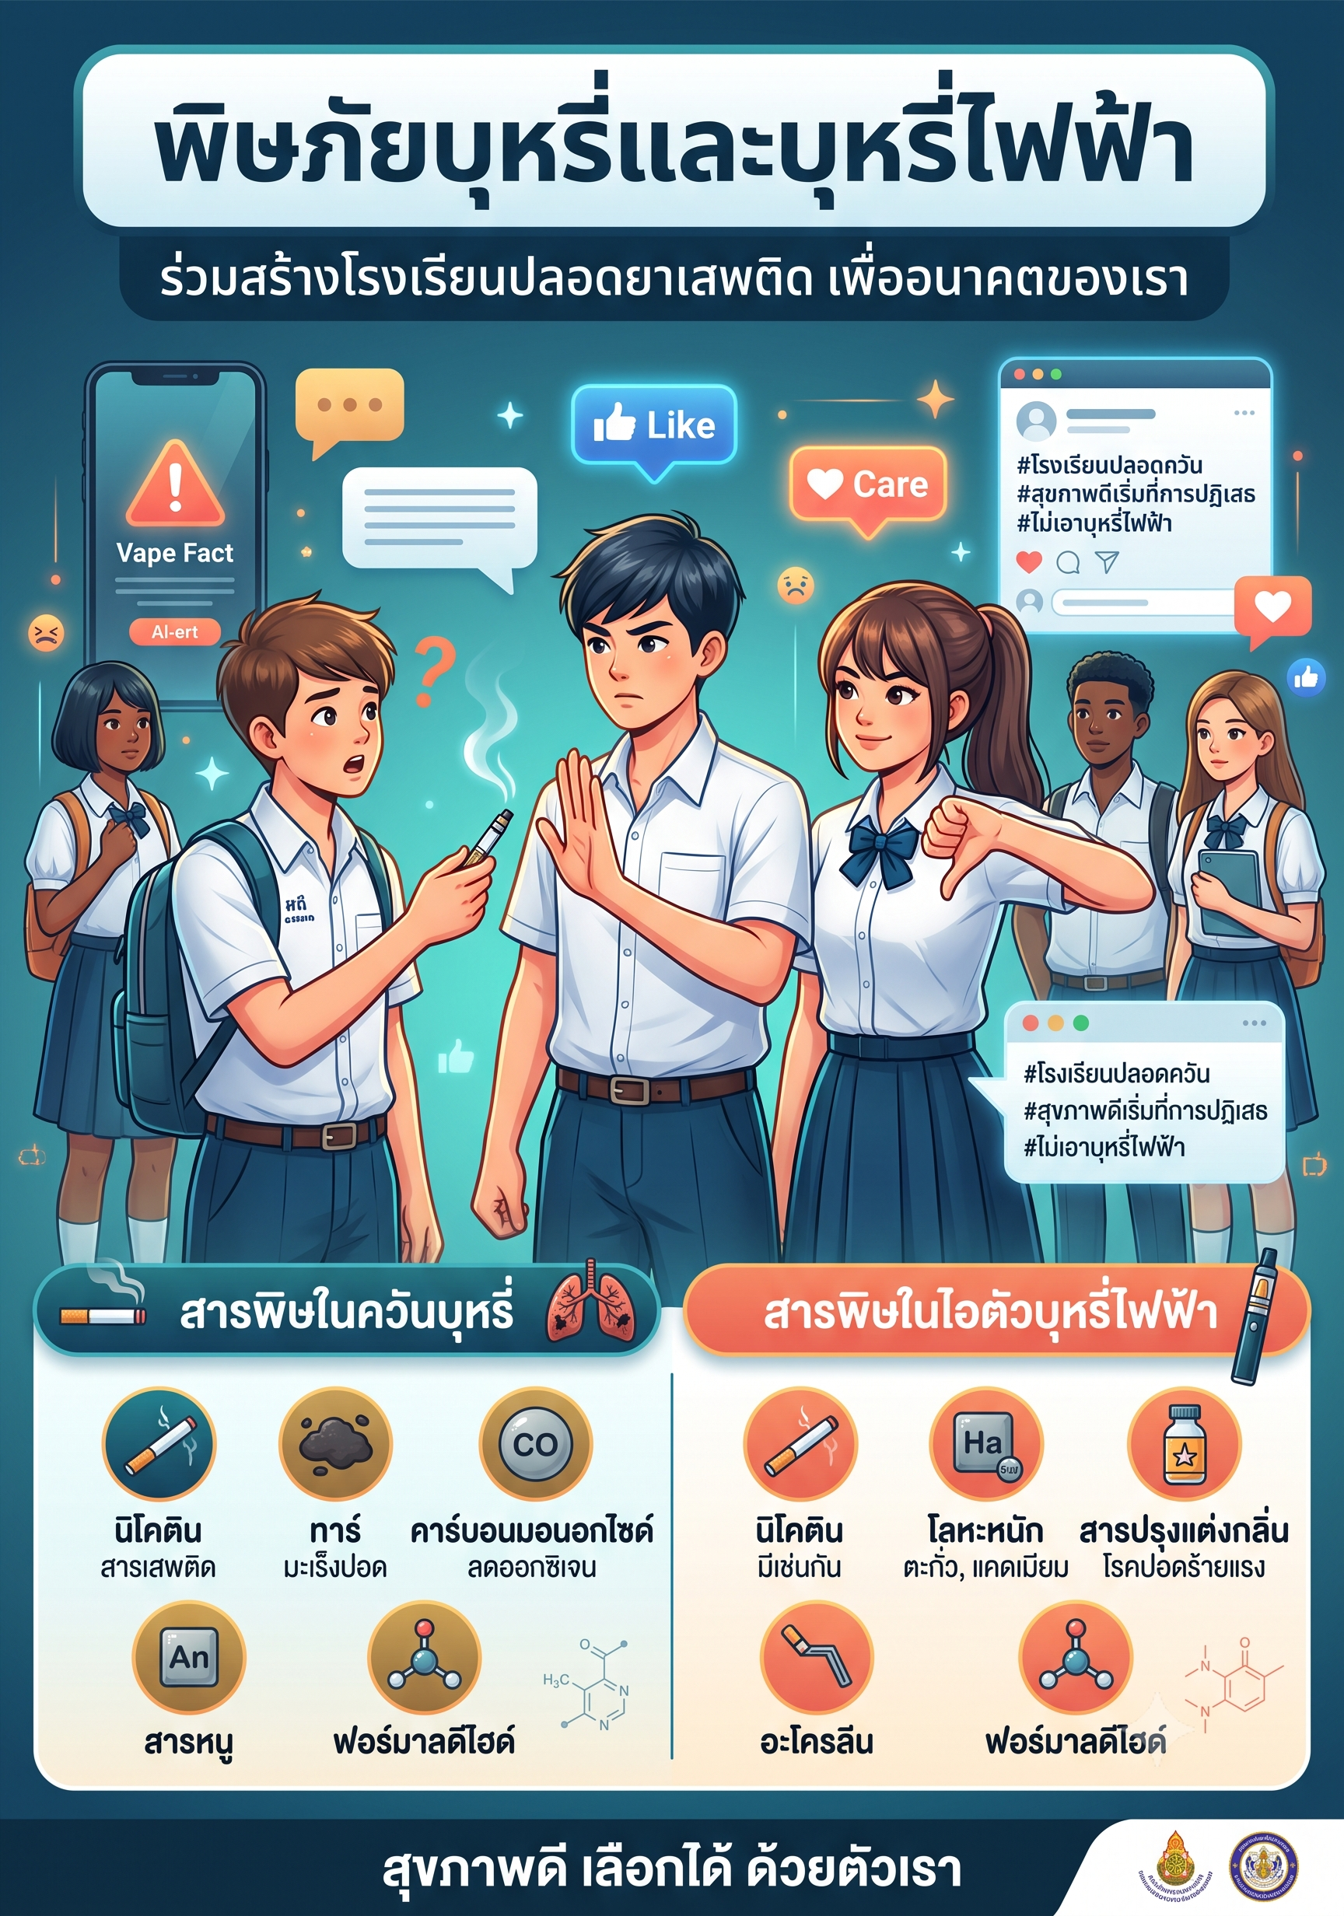
- โทษของเครื่องดื่มแอลกอฮอล์
สร้างภาพอินโฟกราฟิกให้ความรู้สำหรับหัวข้อ "โทษของเครื่องดื่มแอลกอฮอล์": โปสเตอร์แสดงนักเรียนมัธยมต้นปฏิเสธเครื่องดื่มแอลกอฮอล์ในงานสังสรรค์ มีไอคอนผลกระทบต่อสมองและตับ สไตล์ภาพ: อินโฟกราฟิกทันสมัย สีสันสดใสแต่ดูเป็นผู้ใหญ่ขึ้น ตัวละครวัยรุ่นหลากหลายรูปลักษณ์ในชุดนักเรียนมัธยม มีกราฟิก ไอคอน และองค์ประกอบดีไซน์แบบโซเชียลมีเดีย ขนาดภาพ A4 แนวตั้ง 2480 x 3508 พิกเซล (300 DPI, อัตราส่วน 1:1.414) ตัวอักษรทุกตัวมองเห็นชัดเจน เหมาะสำหรับสื่อรณรงค์และโปสเตอร์ในโรงเรียนมัธยม มีพื้นที่ว่างด้านบนหรือด้านล่างสำหรับใส่หัวข้อและข้อความสั้นกระชับเป็นภาษาไทย ภาพคมชัดสูง ไม่มีตัวอักษรผิดเพี้ยนหรือภาพที่สร้างความหวาดกลัว
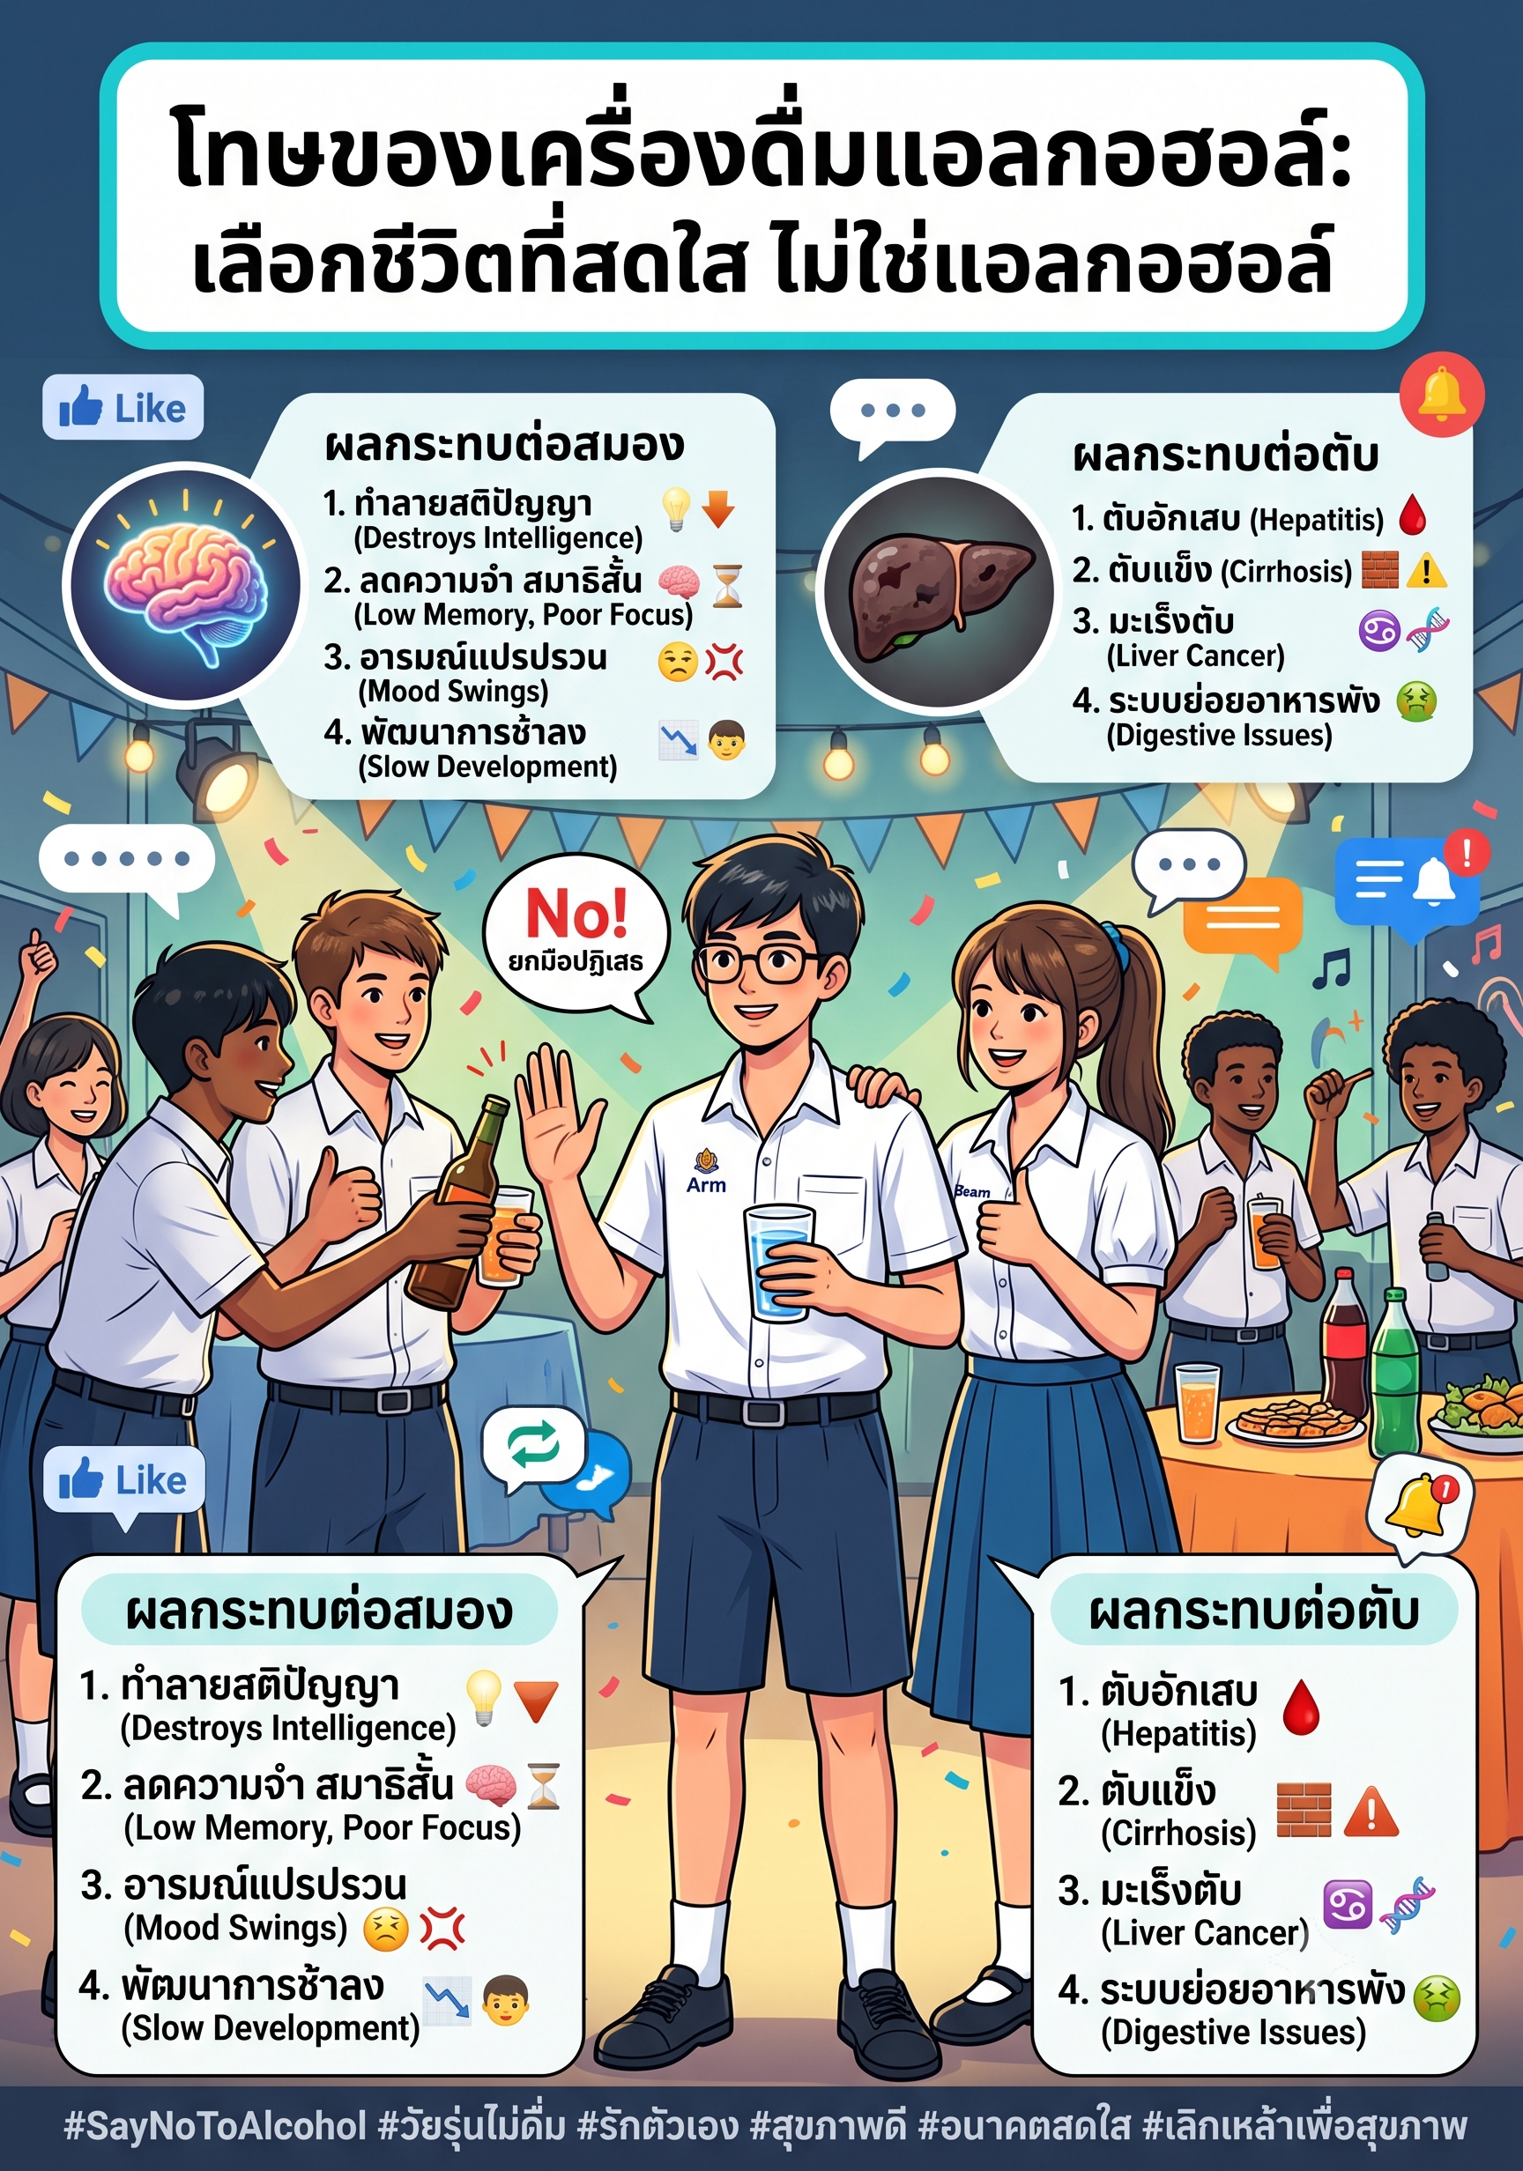
- ห่างไกลยาเสพติด
สร้างภาพภาพโพสต์โซเชียลมีเดียสำหรับหัวข้อ "ห่างไกลยาเสพติด": โปสเตอร์รณรงค์แสดงนักเรียนมัธยมต้นรวมกลุ่มทำกิจกรรมกีฬาแทนการยุ่งเกี่ยวกับยาเสพติด สไตล์ภาพ: อินโฟกราฟิกทันสมัย สีสันสดใสแต่ดูเป็นผู้ใหญ่ขึ้น ตัวละครวัยรุ่นหลากหลายรูปลักษณ์ในชุดนักเรียนมัธยม มีกราฟิก ไอคอน และองค์ประกอบดีไซน์แบบโซเชียลมีเดีย ขนาดภาพ A4 แนวตั้ง 2480 x 3508 พิกเซล (300 DPI, อัตราส่วน 1:1.414) ตัวอักษรทุกตัวมองเห็นชัดเจน เหมาะสำหรับสื่อรณรงค์และโปสเตอร์ในโรงเรียนมัธยม มีพื้นที่ว่างด้านบนหรือด้านล่างสำหรับใส่หัวข้อและข้อความสั้นกระชับเป็นภาษาไทย ภาพคมชัดสูง ไม่มีตัวอักษรผิดเพี้ยนหรือภาพที่สร้างความหวาดกลัว
- อนามัยการเจริญพันธุ์เบื้องต้น
สร้างภาพแผ่นพับประชาสัมพันธ์สำหรับหัวข้อ "อนามัยการเจริญพันธุ์เบื้องต้น": อินโฟกราฟิกให้ความรู้เรื่องการเปลี่ยนแปลงร่างกายวัยรุ่นอย่างเหมาะสมและสุภาพ เน้นความเข้าใจตนเอง สไตล์ภาพ: อินโฟกราฟิกทันสมัย สีสันสดใสแต่ดูเป็นผู้ใหญ่ขึ้น ตัวละครวัยรุ่นหลากหลายรูปลักษณ์ในชุดนักเรียนมัธยม มีกราฟิก ไอคอน และองค์ประกอบดีไซน์แบบโซเชียลมีเดีย ขนาดภาพ A4 แนวตั้ง 2480 x 3508 พิกเซล (300 DPI, อัตราส่วน 1:1.414) ตัวอักษรทุกตัวมองเห็นชัดเจน เหมาะสำหรับสื่อรณรงค์และโปสเตอร์ในโรงเรียนมัธยม มีพื้นที่ว่างด้านบนหรือด้านล่างสำหรับใส่หัวข้อและข้อความสั้นกระชับเป็นภาษาไทย ภาพคมชัดสูง ไม่มีตัวอักษรผิดเพี้ยนหรือภาพที่สร้างความหวาดกลัว
- จัดการความเครียดวัยรุ่น
สร้างภาพโปสเตอร์รณรงค์สำหรับหัวข้อ "จัดการความเครียดวัยรุ่น": นักเรียนมัธยมต้นทำกิจกรรมผ่อนคลาย เช่น วาดภาพหรือฟังเพลง มีไอคอนเทคนิคคลายเครียดประกอบ สไตล์ภาพ: อินโฟกราฟิกทันสมัย สีสันสดใสแต่ดูเป็นผู้ใหญ่ขึ้น ตัวละครวัยรุ่นหลากหลายรูปลักษณ์ในชุดนักเรียนมัธยม มีกราฟิก ไอคอน และองค์ประกอบดีไซน์แบบโซเชียลมีเดีย ขนาดภาพ A4 แนวตั้ง 2480 x 3508 พิกเซล (300 DPI, อัตราส่วน 1:1.414) ตัวอักษรทุกตัวมองเห็นชัดเจน เหมาะสำหรับสื่อรณรงค์และโปสเตอร์ในโรงเรียนมัธยม มีพื้นที่ว่างด้านบนหรือด้านล่างสำหรับใส่หัวข้อและข้อความสั้นกระชับเป็นภาษาไทย ภาพคมชัดสูง ไม่มีตัวอักษรผิดเพี้ยนหรือภาพที่สร้างความหวาดกลัว
- ป้องกันการกลั่นแกล้ง Bullying
สร้างภาพอินโฟกราฟิกให้ความรู้สำหรับหัวข้อ "ป้องกันการกลั่นแกล้ง Bullying": โปสเตอร์แสดงกลุ่มนักเรียนช่วยเหลือเพื่อนที่ถูกล้อเลียน ส่งเสริมความเห็นอกเห็นใจ สไตล์ภาพ: อินโฟกราฟิกทันสมัย สีสันสดใสแต่ดูเป็นผู้ใหญ่ขึ้น ตัวละครวัยรุ่นหลากหลายรูปลักษณ์ในชุดนักเรียนมัธยม มีกราฟิก ไอคอน และองค์ประกอบดีไซน์แบบโซเชียลมีเดีย ขนาดภาพ A4 แนวตั้ง 2480 x 3508 พิกเซล (300 DPI, อัตราส่วน 1:1.414) ตัวอักษรทุกตัวมองเห็นชัดเจน เหมาะสำหรับสื่อรณรงค์และโปสเตอร์ในโรงเรียนมัธยม มีพื้นที่ว่างด้านบนหรือด้านล่างสำหรับใส่หัวข้อและข้อความสั้นกระชับเป็นภาษาไทย ภาพคมชัดสูง ไม่มีตัวอักษรผิดเพี้ยนหรือภาพที่สร้างความหวาดกลัว
- โภชนาการสำหรับวัยรุ่น
สร้างภาพภาพโพสต์โซเชียลมีเดียสำหรับหัวข้อ "โภชนาการสำหรับวัยรุ่น": อินโฟกราฟิกแสดงมื้ออาหารที่สมดุลสำหรับนักเรียนมัธยมต้นที่กำลังเจริญเติบโต สไตล์ภาพ: อินโฟกราฟิกทันสมัย สีสันสดใสแต่ดูเป็นผู้ใหญ่ขึ้น ตัวละครวัยรุ่นหลากหลายรูปลักษณ์ในชุดนักเรียนมัธยม มีกราฟิก ไอคอน และองค์ประกอบดีไซน์แบบโซเชียลมีเดีย ขนาดภาพ A4 แนวตั้ง 2480 x 3508 พิกเซล (300 DPI, อัตราส่วน 1:1.414) ตัวอักษรทุกตัวมองเห็นชัดเจน เหมาะสำหรับสื่อรณรงค์และโปสเตอร์ในโรงเรียนมัธยม มีพื้นที่ว่างด้านบนหรือด้านล่างสำหรับใส่หัวข้อและข้อความสั้นกระชับเป็นภาษาไทย ภาพคมชัดสูง ไม่มีตัวอักษรผิดเพี้ยนหรือภาพที่สร้างความหวาดกลัว
- ออกกำลังกายเสริมสร้างกล้ามเนื้อและกระดูก
สร้างภาพแผ่นพับประชาสัมพันธ์สำหรับหัวข้อ "ออกกำลังกายเสริมสร้างกล้ามเนื้อและกระดูก": นักเรียนมัธยมต้นเล่นกีฬาในสนามโรงเรียน มีไอคอนแสดงประโยชน์ต่อกระดูกและกล้ามเนื้อ สไตล์ภาพ: อินโฟกราฟิกทันสมัย สีสันสดใสแต่ดูเป็นผู้ใหญ่ขึ้น ตัวละครวัยรุ่นหลากหลายรูปลักษณ์ในชุดนักเรียนมัธยม มีกราฟิก ไอคอน และองค์ประกอบดีไซน์แบบโซเชียลมีเดีย ขนาดภาพ A4 แนวตั้ง 2480 x 3508 พิกเซล (300 DPI, อัตราส่วน 1:1.414) ตัวอักษรทุกตัวมองเห็นชัดเจน เหมาะสำหรับสื่อรณรงค์และโปสเตอร์ในโรงเรียนมัธยม มีพื้นที่ว่างด้านบนหรือด้านล่างสำหรับใส่หัวข้อและข้อความสั้นกระชับเป็นภาษาไทย ภาพคมชัดสูง ไม่มีตัวอักษรผิดเพี้ยนหรือภาพที่สร้างความหวาดกลัว
- รู้ทันโรคไม่ติดต่อเรื้อรัง
สร้างภาพโปสเตอร์รณรงค์สำหรับหัวข้อ "รู้ทันโรคไม่ติดต่อเรื้อรัง": อินโฟกราฟิกเปรียบเทียบพฤติกรรมเสี่ยงกับพฤติกรรมสุขภาพดีของวัยรุ่น สไตล์ภาพ: อินโฟกราฟิกทันสมัย สีสันสดใสแต่ดูเป็นผู้ใหญ่ขึ้น ตัวละครวัยรุ่นหลากหลายรูปลักษณ์ในชุดนักเรียนมัธยม มีกราฟิก ไอคอน และองค์ประกอบดีไซน์แบบโซเชียลมีเดีย ขนาดภาพ A4 แนวตั้ง 2480 x 3508 พิกเซล (300 DPI, อัตราส่วน 1:1.414) ตัวอักษรทุกตัวมองเห็นชัดเจน เหมาะสำหรับสื่อรณรงค์และโปสเตอร์ในโรงเรียนมัธยม มีพื้นที่ว่างด้านบนหรือด้านล่างสำหรับใส่หัวข้อและข้อความสั้นกระชับเป็นภาษาไทย ภาพคมชัดสูง ไม่มีตัวอักษรผิดเพี้ยนหรือภาพที่สร้างความหวาดกลัว
- สวมหมวกกันน็อคทุกครั้งที่ขับขี่
สร้างภาพอินโฟกราฟิกให้ความรู้สำหรับหัวข้อ "สวมหมวกกันน็อคทุกครั้งที่ขับขี่": นักเรียนมัธยมต้นสวมหมวกกันน็อคขับขี่จักรยานยนต์อย่างปลอดภัยไปโรงเรียน สไตล์ภาพ: อินโฟกราฟิกทันสมัย สีสันสดใสแต่ดูเป็นผู้ใหญ่ขึ้น ตัวละครวัยรุ่นหลากหลายรูปลักษณ์ในชุดนักเรียนมัธยม มีกราฟิก ไอคอน และองค์ประกอบดีไซน์แบบโซเชียลมีเดีย ขนาดภาพ A4 แนวตั้ง 2480 x 3508 พิกเซล (300 DPI, อัตราส่วน 1:1.414) ตัวอักษรทุกตัวมองเห็นชัดเจน เหมาะสำหรับสื่อรณรงค์และโปสเตอร์ในโรงเรียนมัธยม มีพื้นที่ว่างด้านบนหรือด้านล่างสำหรับใส่หัวข้อและข้อความสั้นกระชับเป็นภาษาไทย ภาพคมชัดสูง ไม่มีตัวอักษรผิดเพี้ยนหรือภาพที่สร้างความหวาดกลัว
- ความปลอดภัยและขอบเขตทางเพศ
สร้างภาพภาพโพสต์โซเชียลมีเดียสำหรับหัวข้อ "ความปลอดภัยและขอบเขตทางเพศ": โปสเตอร์ให้ความรู้เรื่องการเคารพขอบเขตส่วนบุคคลและการยินยอมอย่างเหมาะสมกับวัย สไตล์ภาพ: อินโฟกราฟิกทันสมัย สีสันสดใสแต่ดูเป็นผู้ใหญ่ขึ้น ตัวละครวัยรุ่นหลากหลายรูปลักษณ์ในชุดนักเรียนมัธยม มีกราฟิก ไอคอน และองค์ประกอบดีไซน์แบบโซเชียลมีเดีย ขนาดภาพ A4 แนวตั้ง 2480 x 3508 พิกเซล (300 DPI, อัตราส่วน 1:1.414) ตัวอักษรทุกตัวมองเห็นชัดเจน เหมาะสำหรับสื่อรณรงค์และโปสเตอร์ในโรงเรียนมัธยม มีพื้นที่ว่างด้านบนหรือด้านล่างสำหรับใส่หัวข้อและข้อความสั้นกระชับเป็นภาษาไทย ภาพคมชัดสูง ไม่มีตัวอักษรผิดเพี้ยนหรือภาพที่สร้างความหวาดกลัว
- ป้องกันโรคติดต่อทางเพศสัมพันธ์เบื้องต้น
สร้างภาพแผ่นพับประชาสัมพันธ์สำหรับหัวข้อ "ป้องกันโรคติดต่อทางเพศสัมพันธ์เบื้องต้น": อินโฟกราฟิกให้ความรู้พื้นฐานเรื่องสุขภาพทางเพศสำหรับวัยรุ่นอย่างสุภาพและเหมาะสม สไตล์ภาพ: อินโฟกราฟิกทันสมัย สีสันสดใสแต่ดูเป็นผู้ใหญ่ขึ้น ตัวละครวัยรุ่นหลากหลายรูปลักษณ์ในชุดนักเรียนมัธยม มีกราฟิก ไอคอน และองค์ประกอบดีไซน์แบบโซเชียลมีเดีย ขนาดภาพ A4 แนวตั้ง 2480 x 3508 พิกเซล (300 DPI, อัตราส่วน 1:1.414) ตัวอักษรทุกตัวมองเห็นชัดเจน เหมาะสำหรับสื่อรณรงค์และโปสเตอร์ในโรงเรียนมัธยม มีพื้นที่ว่างด้านบนหรือด้านล่างสำหรับใส่หัวข้อและข้อความสั้นกระชับเป็นภาษาไทย ภาพคมชัดสูง ไม่มีตัวอักษรผิดเพี้ยนหรือภาพที่สร้างความหวาดกลัว
- ใช้โซเชียลมีเดียอย่างปลอดภัย
สร้างภาพโปสเตอร์รณรงค์สำหรับหัวข้อ "ใช้โซเชียลมีเดียอย่างปลอดภัย": นักเรียนมัธยมต้นตั้งค่าความเป็นส่วนตัวบนโทรศัพท์มือถือ มีไอคอนป้องกัน Cyberbullying สไตล์ภาพ: อินโฟกราฟิกทันสมัย สีสันสดใสแต่ดูเป็นผู้ใหญ่ขึ้น ตัวละครวัยรุ่นหลากหลายรูปลักษณ์ในชุดนักเรียนมัธยม มีกราฟิก ไอคอน และองค์ประกอบดีไซน์แบบโซเชียลมีเดีย ขนาดภาพ A4 แนวตั้ง 2480 x 3508 พิกเซล (300 DPI, อัตราส่วน 1:1.414) ตัวอักษรทุกตัวมองเห็นชัดเจน เหมาะสำหรับสื่อรณรงค์และโปสเตอร์ในโรงเรียนมัธยม มีพื้นที่ว่างด้านบนหรือด้านล่างสำหรับใส่หัวข้อและข้อความสั้นกระชับเป็นภาษาไทย ภาพคมชัดสูง ไม่มีตัวอักษรผิดเพี้ยนหรือภาพที่สร้างความหวาดกลัว
- ถนอมสายตาและการได้ยิน
สร้างภาพอินโฟกราฟิกให้ความรู้สำหรับหัวข้อ "ถนอมสายตาและการได้ยิน": นักเรียนมัธยมต้นลดเสียงหูฟังและพักสายตาจากหน้าจอเป็นระยะ สไตล์ภาพ: อินโฟกราฟิกทันสมัย สีสันสดใสแต่ดูเป็นผู้ใหญ่ขึ้น ตัวละครวัยรุ่นหลากหลายรูปลักษณ์ในชุดนักเรียนมัธยม มีกราฟิก ไอคอน และองค์ประกอบดีไซน์แบบโซเชียลมีเดีย ขนาดภาพ A4 แนวตั้ง 2480 x 3508 พิกเซล (300 DPI, อัตราส่วน 1:1.414) ตัวอักษรทุกตัวมองเห็นชัดเจน เหมาะสำหรับสื่อรณรงค์และโปสเตอร์ในโรงเรียนมัธยม มีพื้นที่ว่างด้านบนหรือด้านล่างสำหรับใส่หัวข้อและข้อความสั้นกระชับเป็นภาษาไทย ภาพคมชัดสูง ไม่มีตัวอักษรผิดเพี้ยนหรือภาพที่สร้างความหวาดกลัว
- ท่าทางที่ถูกต้องเมื่อใช้มือถือ
สร้างภาพภาพโพสต์โซเชียลมีเดียสำหรับหัวข้อ "ท่าทางที่ถูกต้องเมื่อใช้มือถือ": อินโฟกราฟิกเปรียบเทียบท่านั่งก้มคอผิดกับท่านั่งตัวตรงถูกต้องขณะใช้มือถือ สไตล์ภาพ: อินโฟกราฟิกทันสมัย สีสันสดใสแต่ดูเป็นผู้ใหญ่ขึ้น ตัวละครวัยรุ่นหลากหลายรูปลักษณ์ในชุดนักเรียนมัธยม มีกราฟิก ไอคอน และองค์ประกอบดีไซน์แบบโซเชียลมีเดีย ขนาดภาพ A4 แนวตั้ง 2480 x 3508 พิกเซล (300 DPI, อัตราส่วน 1:1.414)ตั วอักษรทุกตัวมองเห็นชัดเจน เหมาะสำหรับสื่อรณรงค์และโปสเตอร์ในโรงเรียนมัธยม มีพื้นที่ว่างด้านบนหรือด้านล่างสำหรับใส่หัวข้อและข้อความสั้นกระชับเป็นภาษาไทย ภาพคมชัดสูง ไม่มีตัวอักษรผิดเพี้ยนหรือภาพที่สร้างความหวาดกลัว
- จัดการความเครียดจากการเรียน
สร้างภาพแผ่นพับประชาสัมพันธ์สำหรับหัวข้อ "จัดการความเครียดจากการเรียน": นักเรียนมัธยมต้นวางแผนตารางอ่านหนังสือและพักผ่อนอย่างสมดุล สไตล์ภาพ: อินโฟกราฟิกทันสมัย สีสันสดใสแต่ดูเป็นผู้ใหญ่ขึ้น ตัวละครวัยรุ่นหลากหลายรูปลักษณ์ในชุดนักเรียนมัธยม มีกราฟิก ไอคอน และองค์ประกอบดีไซน์แบบโซเชียลมีเดีย ขนาดภาพ A4 แนวตั้ง 2480 x 3508 พิกเซล (300 DPI, อัตราส่วน 1:1.414) ตัวอักษรทุกตัวมองเห็นชัดเจน เหมาะสำหรับสื่อรณรงค์และโปสเตอร์ในโรงเรียนมัธยม มีพื้นที่ว่างด้านบนหรือด้านล่างสำหรับใส่หัวข้อและข้อความสั้นกระชับเป็นภาษาไทย ภาพคมชัดสูง ไม่มีตัวอักษรผิดเพี้ยนหรือภาพที่สร้างความหวาดกลัว
- ปฐมพยาบาลเบื้องต้นสำหรับวัยรุ่น
สร้างภาพโปสเตอร์รณรงค์สำหรับหัวข้อ "ปฐมพยาบาลเบื้องต้นสำหรับวัยรุ่น": นักเรียนมัธยมต้นฝึกปฐมพยาบาลเพื่อนที่บาดเจ็บเล็กน้อยในชั่วโมงกิจกรรม สไตล์ภาพ: อินโฟกราฟิกทันสมัย สีสันสดใสแต่ดูเป็นผู้ใหญ่ขึ้น ตัวละครวัยรุ่นหลากหลายรูปลักษณ์ในชุดนักเรียนมัธยม มีกราฟิก ไอคอน และองค์ประกอบดีไซน์แบบโซเชียลมีเดีย ขนาดภาพ A4 แนวตั้ง 2480 x 3508 พิกเซล (300 DPI, อัตราส่วน 1:1.414) ตัวอักษรทุกตัวมองเห็นชัดเจน เหมาะสำหรับสื่อรณรงค์และโปสเตอร์ในโรงเรียนมัธยม มีพื้นที่ว่างด้านบนหรือด้านล่างสำหรับใส่หัวข้อและข้อความสั้นกระชับเป็นภาษาไทย ภาพคมชัดสูง ไม่มีตัวอักษรผิดเพี้ยนหรือภาพที่สร้างความหวาดกลัว
- ความรู้เบื้องต้นเรื่องการบริจาคโลหิต
สร้างภาพอินโฟกราฟิกให้ความรู้สำหรับหัวข้อ "ความรู้เบื้องต้นเรื่องการบริจาคโลหิต": โปสเตอร์ให้ความรู้เรื่องประโยชน์และคุณสมบัติเบื้องต้นของผู้บริจาคโลหิตสำหรับวัยรุ่น สไตล์ภาพ: อินโฟกราฟิกทันสมัย สีสันสดใสแต่ดูเป็นผู้ใหญ่ขึ้น ตัวละครวัยรุ่นหลากหลายรูปลักษณ์ในชุดนักเรียนมัธยม มีกราฟิก ไอคอน และองค์ประกอบดีไซน์แบบโซเชียลมีเดีย ขนาดภาพ A4 แนวตั้ง 2480 x 3508 พิกเซล (300 DPI, อัตราส่วน 1:1.414) ตัวอักษรทุกตัวมองเห็นชัดเจน เหมาะสำหรับสื่อรณรงค์และโปสเตอร์ในโรงเรียนมัธยม มีพื้นที่ว่างด้านบนหรือด้านล่างสำหรับใส่หัวข้อและข้อความสั้นกระชับเป็นภาษาไทย ภาพคมชัดสูง ไม่มีตัวอักษรผิดเพี้ยนหรือภาพที่สร้างความหวาดกลัว
- อนุรักษ์สิ่งแวดล้อมเพื่อสุขภาพ
สร้างภาพภาพโพสต์โซเชียลมีเดียสำหรับหัวข้อ "อนุรักษ์สิ่งแวดล้อมเพื่อสุขภาพ": นักเรียนมัธยมต้นร่วมกันปลูกต้นไม้และแยกขยะรีไซเคิลในโรงเรียน สไตล์ภาพ: อินโฟกราฟิกทันสมัย สีสันสดใสแต่ดูเป็นผู้ใหญ่ขึ้น ตัวละครวัยรุ่นหลากหลายรูปลักษณ์ในชุดนักเรียนมัธยม มีกราฟิก ไอคอน และองค์ประกอบดีไซน์แบบโซเชียลมีเดีย ขนาดภาพ A4 แนวตั้ง 2480 x 3508 พิกเซล (300 DPI, อัตราส่วน 1:1.414) เหมาะสำหรับสื่อรณรงค์และโปสเตอร์ในโรงเรียนมัธยม มีพื้นที่ว่างด้านบนหรือด้านล่างสำหรับใส่หัวข้อและข้อความสั้นกระชับเป็นภาษาไทย ภาพคมชัดสูง ไม่มีตัวอักษรผิดเพี้ยนหรือภาพที่สร้างความหวาดกลัว
- เลือกกินอาหารเพื่อสุขภาพในวัยเรียน
สร้างภาพแผ่นพับประชาสัมพันธ์สำหรับหัวข้อ "เลือกกินอาหารเพื่อสุขภาพในวัยเรียน": นักเรียนมัธยมต้นเลือกซื้ออาหารเพื่อสุขภาพจากโรงอาหาร มีป้ายเปรียบเทียบคุณค่าทางโภชนาการ สไตล์ภาพ: อินโฟกราฟิกทันสมัย สีสันสดใสแต่ดูเป็นผู้ใหญ่ขึ้น ตัวละครวัยรุ่นหลากหลายรูปลักษณ์ในชุดนักเรียนมัธยม มีกราฟิก ไอคอน และองค์ประกอบดีไซน์แบบโซเชียลมีเดีย ขนาดภาพ A4 แนวตั้ง 2480 x 3508 พิกเซล (300 DPI, อัตราส่วน 1:1.414) ตัวอักษรทุกตัวมองเห็นชัดเจน เหมาะสำหรับสื่อรณรงค์และโปสเตอร์ในโรงเรียนมัธยม มีพื้นที่ว่างด้านบนหรือด้านล่างสำหรับใส่หัวข้อและข้อความสั้นกระชับเป็นภาษาไทย ภาพคมชัดสูง ไม่มีตัวอักษรผิดเพี้ยนหรือภาพที่สร้างความหวาดกลัว

5. มัธยมศึกษาตอนปลาย (ม.4–6, อายุ 16–18 ปี) — 20 Prompts
สไตล์ภาพ: สื่อสาธารณสุขมืออาชีพ เรียบหรูทันสมัย โทนสีฟ้า-เขียว-ขาวสะอาดตา เน้นข้อมูลเชิงลึกและความน่าเชื่อถือ ตัวละครวัยรุ่นตอนปลาย/วัยเริ่มทำงาน ภาพสมจริงกึ่งอินโฟกราฟิก ขนาดภาพ A4 แนวตั้ง 2480 x 3508 พิกเซล (300 DPI, อัตราส่วน 1:1.414) เหมาะสำหรับโปสเตอร์รณรงค์ระดับมัธยมปลายและมหาวิทยาลัย
- รู้เท่าทันโรคไม่ติดต่อเรื้อรัง NCDs
สร้างภาพโปสเตอร์รณรงค์สำหรับหัวข้อ "รู้เท่าทันโรคไม่ติดต่อเรื้อรัง NCDs": โปสเตอร์มืออาชีพแสดงข้อมูลเชิงลึกเรื่องเบาหวาน ความดันโลหิตสูง และมะเร็ง พร้อมกราฟสถิติความเสี่ยง สไตล์ภาพ: สื่อสาธารณสุขมืออาชีพ เรียบหรูทันสมัย โทนสีฟ้า-เขียว-ขาวสะอาดตา เน้นข้อมูลเชิงลึกและความน่าเชื่อถือ ตัวละครวัยรุ่นตอนปลาย/วัยเริ่มทำงาน ภาพสมจริงกึ่งอินโฟกราฟิก ขนาดภาพ A4 แนวตั้ง 2480 x 3508 พิกเซล (300 DPI, อัตราส่วน 1:1.414) เหมาะสำหรับโปสเตอร์รณรงค์ระดับมัธยมปลายและมหาวิทยาลัย มีพื้นที่ว่างด้านบนหรือด้านล่างสำหรับใส่หัวข้อและข้อความสั้นกระชับเป็นภาษาไทย ภาพคมชัดสูง ไม่มีตัวอักษรผิดเพี้ยนหรือภาพที่สร้างความหวาดกลัว
- สุขภาพจิตวัยรุ่นและภาวะซึมเศร้า
สร้างภาพอินโฟกราฟิกให้ความรู้สำหรับหัวข้อ "สุขภาพจิตวัยรุ่นและภาวะซึมเศร้า": โปสเตอร์รณรงค์ส่งเสริมการพูดคุยเปิดใจเรื่องสุขภาพจิต มีสายด่วนสุขภาพจิตประกอบ สไตล์ภาพ: สื่อสาธารณสุขมืออาชีพ เรียบหรูทันสมัย โทนสีฟ้า-เขียว-ขาวสะอาดตา เน้นข้อมูลเชิงลึกและความน่าเชื่อถือ ตัวละครวัยรุ่นตอนปลาย/วัยเริ่มทำงาน ภาพสมจริงกึ่งอินโฟกราฟิก ขนาดภาพ A4 แนวตั้ง 2480 x 3508 พิกเซล (300 DPI, อัตราส่วน 1:1.414) เหมาะสำหรับโปสเตอร์รณรงค์ระดับมัธยมปลายและมหาวิทยาลัย มีพื้นที่ว่างด้านบนหรือด้านล่างสำหรับใส่หัวข้อและข้อความสั้นกระชับเป็นภาษาไทย ภาพคมชัดสูง ไม่มีตัวอักษรผิดเพี้ยนหรือภาพที่สร้างความหวาดกลัว
- ป้องกันโรคติดต่อทางเพศสัมพันธ์
สร้างภาพภาพโพสต์โซเชียลมีเดียสำหรับหัวข้อ "ป้องกันโรคติดต่อทางเพศสัมพันธ์": อินโฟกราฟิกให้ความรู้เชิงวิชาการเรื่องการป้องกันโรคติดต่อทางเพศสัมพันธ์อย่างเหมาะสมสำหรับวัยรุ่นตอนปลาย สไตล์ภาพ: สื่อสาธารณสุขมืออาชีพ เรียบหรูทันสมัย โทนสีฟ้า-เขียว-ขาวสะอาดตา เน้นข้อมูลเชิงลึกและความน่าเชื่อถือ ตัวละครวัยรุ่นตอนปลาย/วัยเริ่มทำงาน ภาพสมจริงกึ่งอินโฟกราฟิก ขนาดภาพ A4 แนวตั้ง 2480 x 3508 พิกเซล (300 DPI, อัตราส่วน 1:1.414) เหมาะสำหรับโปสเตอร์รณรงค์ระดับมัธยมปลายและมหาวิทยาลัย มีพื้นที่ว่างด้านบนหรือด้านล่างสำหรับใส่หัวข้อและข้อความสั้นกระชับเป็นภาษาไทย ภาพคมชัดสูง ไม่มีตัวอักษรผิดเพี้ยนหรือภาพที่สร้างความหวาดกลัว
- การตั้งครรภ์ในวัยรุ่นและการวางแผนครอบครัว
สร้างภาพแผ่นพับประชาสัมพันธ์สำหรับหัวข้อ "การตั้งครรภ์ในวัยรุ่นและการวางแผนครอบครัว": โปสเตอร์ให้ความรู้เชิงสร้างสรรค์เรื่องการวางแผนชีวิตและความรับผิดชอบของวัยรุ่น สไตล์ภาพ: สื่อสาธารณสุขมืออาชีพ เรียบหรูทันสมัย โทนสีฟ้า-เขียว-ขาวสะอาดตา เน้นข้อมูลเชิงลึกและความน่าเชื่อถือ ตัวละครวัยรุ่นตอนปลาย/วัยเริ่มทำงาน ภาพสมจริงกึ่งอินโฟกราฟิก ขนาดภาพ A4 แนวตั้ง 2480 x 3508 พิกเซล (300 DPI, อัตราส่วน 1:1.414) เหมาะสำหรับโปสเตอร์รณรงค์ระดับมัธยมปลายและมหาวิทยาลัย มีพื้นที่ว่างด้านบนหรือด้านล่างสำหรับใส่หัวข้อและข้อความสั้นกระชับเป็นภาษาไทย ภาพคมชัดสูง ไม่มีตัวอักษรผิดเพี้ยนหรือภาพที่สร้างความหวาดกลัว
- พิษภัยบุหรี่ไฟฟ้าในวัยรุ่น
สร้างภาพโปสเตอร์รณรงค์สำหรับหัวข้อ "พิษภัยบุหรี่ไฟฟ้าในวัยรุ่น": อินโฟกราฟิกข้อมูลเชิงลึกแสดงสารเคมีอันตรายในบุหรี่ไฟฟ้าและผลกระทบต่อปอด สไตล์ภาพ: สื่อสาธารณสุขมืออาชีพ เรียบหรูทันสมัย โทนสีฟ้า-เขียว-ขาวสะอาดตา เน้นข้อมูลเชิงลึกและความน่าเชื่อถือ ตัวละครวัยรุ่นตอนปลาย/วัยเริ่มทำงาน ภาพสมจริงกึ่งอินโฟกราฟิก ขนาดภาพ A4 แนวตั้ง 2480 x 3508 พิกเซล (300 DPI, อัตราส่วน 1:1.414) เหมาะสำหรับโปสเตอร์รณรงค์ระดับมัธยมปลายและมหาวิทยาลัย มีพื้นที่ว่างด้านบนหรือด้านล่างสำหรับใส่หัวข้อและข้อความสั้นกระชับเป็นภาษาไทย ภาพคมชัดสูง ไม่มีตัวอักษรผิดเพี้ยนหรือภาพที่สร้างความหวาดกลัว
- แอลกอฮอล์กับการขับขี่ยานพาหนะ
สร้างภาพอินโฟกราฟิกให้ความรู้สำหรับหัวข้อ "แอลกอฮอล์กับการขับขี่ยานพาหนะ": โปสเตอร์รณรงค์ 'เมาไม่ขับ' แสดงสถิติอุบัติเหตุจากการดื่มแล้วขับสำหรับวัยรุ่นตอนปลาย สไตล์ภาพ: สื่อสาธารณสุขมืออาชีพ เรียบหรูทันสมัย โทนสีฟ้า-เขียว-ขาวสะอาดตา เน้นข้อมูลเชิงลึกและความน่าเชื่อถือ ตัวละครวัยรุ่นตอนปลาย/วัยเริ่มทำงาน ภาพสมจริงกึ่งอินโฟกราฟิก ขนาดภาพ A4 แนวตั้ง 2480 x 3508 พิกเซล (300 DPI, อัตราส่วน 1:1.414) เหมาะสำหรับโปสเตอร์รณรงค์ระดับมัธยมปลายและมหาวิทยาลัย มีพื้นที่ว่างด้านบนหรือด้านล่างสำหรับใส่หัวข้อและข้อความสั้นกระชับเป็นภาษาไทย ภาพคมชัดสูง ไม่มีตัวอักษรผิดเพี้ยนหรือภาพที่สร้างความหวาดกลัว
- ห่างไกลยาเสพติดในรั้วมหาวิทยาลัย
สร้างภาพภาพโพสต์โซเชียลมีเดียสำหรับหัวข้อ "ห่างไกลยาเสพติดในรั้วมหาวิทยาลัย": โปสเตอร์รณรงค์แสดงนักเรียนมัธยมปลายและนักศึกษาใหม่เลือกใช้ชีวิตปลอดยาเสพติด สไตล์ภาพ: สื่อสาธารณสุขมืออาชีพ เรียบหรูทันสมัย โทนสีฟ้า-เขียว-ขาวสะอาดตา เน้นข้อมูลเชิงลึกและความน่าเชื่อถือ ตัวละครวัยรุ่นตอนปลาย/วัยเริ่มทำงาน ภาพสมจริงกึ่งอินโฟกราฟิก ขนาดภาพ A4 แนวตั้ง 2480 x 3508 พิกเซล (300 DPI, อัตราส่วน 1:1.414) เหมาะสำหรับโปสเตอร์รณรงค์ระดับมัธยมปลายและมหาวิทยาลัย มีพื้นที่ว่างด้านบนหรือด้านล่างสำหรับใส่หัวข้อและข้อความสั้นกระชับเป็นภาษาไทย ภาพคมชัดสูง ไม่มีตัวอักษรผิดเพี้ยนหรือภาพที่สร้างความหวาดกลัว
- การบริจาคโลหิตและอวัยวะ
สร้างภาพแผ่นพับประชาสัมพันธ์สำหรับหัวข้อ "การบริจาคโลหิตและอวัยวะ": โปสเตอร์เชิญชวนบริจาคโลหิตพร้อมข้อมูลคุณสมบัติผู้บริจาคและประโยชน์ต่อสังคม สไตล์ภาพ: สื่อสาธารณสุขมืออาชีพ เรียบหรูทันสมัย โทนสีฟ้า-เขียว-ขาวสะอาดตา เน้นข้อมูลเชิงลึกและความน่าเชื่อถือ ตัวละครวัยรุ่นตอนปลาย/วัยเริ่มทำงาน ภาพสมจริงกึ่งอินโฟกราฟิก ขนาดภาพ A4 แนวตั้ง 2480 x 3508 พิกเซล (300 DPI, อัตราส่วน 1:1.414) เหมาะสำหรับโปสเตอร์รณรงค์ระดับมัธยมปลายและมหาวิทยาลัย มีพื้นที่ว่างด้านบนหรือด้านล่างสำหรับใส่หัวข้อและข้อความสั้นกระชับเป็นภาษาไทย ภาพคมชัดสูง ไม่มีตัวอักษรผิดเพี้ยนหรือภาพที่สร้างความหวาดกลัว
- การปฐมพยาบาลและ CPR เบื้องต้น
สร้างภาพโปสเตอร์รณรงค์สำหรับหัวข้อ "การปฐมพยาบาลและ CPR เบื้องต้น": อินโฟกราฟิกแสดงขั้นตอนการทำ CPR อย่างถูกต้องเป็นลำดับขั้นชัดเจน สไตล์ภาพ: สื่อสาธารณสุขมืออาชีพ เรียบหรูทันสมัย โทนสีฟ้า-เขียว-ขาวสะอาดตา เน้นข้อมูลเชิงลึกและความน่าเชื่อถือ ตัวละครวัยรุ่นตอนปลาย/วัยเริ่มทำงาน ภาพสมจริงกึ่งอินโฟกราฟิก ขนาดภาพ A4 แนวตั้ง 2480 x 3508 พิกเซล (300 DPI, อัตราส่วน 1:1.414) เหมาะสำหรับโปสเตอร์รณรงค์ระดับมัธยมปลายและมหาวิทยาลัย มีพื้นที่ว่างด้านบนหรือด้านล่างสำหรับใส่หัวข้อและข้อความสั้นกระชับเป็นภาษาไทย ภาพคมชัดสูง ไม่มีตัวอักษรผิดเพี้ยนหรือภาพที่สร้างความหวาดกลัว
- สุขภาพจิตช่วงเตรียมสอบเข้ามหาวิทยาลัย
สร้างภาพอินโฟกราฟิกให้ความรู้สำหรับหัวข้อ "สุขภาพจิตช่วงเตรียมสอบเข้ามหาวิทยาลัย": โปสเตอร์ให้กำลังใจพร้อมเทคนิคจัดการความเครียดสำหรับนักเรียนมัธยมปลายช่วงสอบ สไตล์ภาพ: สื่อสาธารณสุขมืออาชีพ เรียบหรูทันสมัย โทนสีฟ้า-เขียว-ขาวสะอาดตา เน้นข้อมูลเชิงลึกและความน่าเชื่อถือ ตัวละครวัยรุ่นตอนปลาย/วัยเริ่มทำงาน ภาพสมจริงกึ่งอินโฟกราฟิก ขนาดภาพ A4 แนวตั้ง 2480 x 3508 พิกเซล (300 DPI, อัตราส่วน 1:1.414) เหมาะสำหรับโปสเตอร์รณรงค์ระดับมัธยมปลายและมหาวิทยาลัย มีพื้นที่ว่างด้านบนหรือด้านล่างสำหรับใส่หัวข้อและข้อความสั้นกระชับเป็นภาษาไทย ภาพคมชัดสูง ไม่มีตัวอักษรผิดเพี้ยนหรือภาพที่สร้างความหวาดกลัว
- การใช้ยาอย่างสมเหตุผล
สร้างภาพภาพโพสต์โซเชียลมีเดียสำหรับหัวข้อ "การใช้ยาอย่างสมเหตุผล": อินโฟกราฟิกให้ความรู้เรื่องการอ่านฉลากยาและการใช้ยาปฏิชีวนะอย่างถูกต้อง สไตล์ภาพ: สื่อสาธารณสุขมืออาชีพ เรียบหรูทันสมัย โทนสีฟ้า-เขียว-ขาวสะอาดตา เน้นข้อมูลเชิงลึกและความน่าเชื่อถือ ตัวละครวัยรุ่นตอนปลาย/วัยเริ่มทำงาน ภาพสมจริงกึ่งอินโฟกราฟิก ขนาดภาพ A4 แนวตั้ง 2480 x 3508 พิกเซล (300 DPI, อัตราส่วน 1:1.414) เหมาะสำหรับโปสเตอร์รณรงค์ระดับมัธยมปลายและมหาวิทยาลัย มีพื้นที่ว่างด้านบนหรือด้านล่างสำหรับใส่หัวข้อและข้อความสั้นกระชับเป็นภาษาไทย ภาพคมชัดสูง ไม่มีตัวอักษรผิดเพี้ยนหรือภาพที่สร้างความหวาดกลัว
- วัคซีนที่จำเป็นสำหรับวัยรุ่น
สร้างภาพแผ่นพับประชาสัมพันธ์สำหรับหัวข้อ "วัคซีนที่จำเป็นสำหรับวัยรุ่น": โปสเตอร์ให้ข้อมูลตารางวัคซีนที่แนะนำสำหรับวัยรุ่นตอนปลายอย่างเป็นระบบ สไตล์ภาพ: สื่อสาธารณสุขมืออาชีพ เรียบหรูทันสมัย โทนสีฟ้า-เขียว-ขาวสะอาดตา เน้นข้อมูลเชิงลึกและความน่าเชื่อถือ ตัวละครวัยรุ่นตอนปลาย/วัยเริ่มทำงาน ภาพสมจริงกึ่งอินโฟกราฟิก ขนาดภาพ A4 แนวตั้ง 2480 x 3508 พิกเซล (300 DPI, อัตราส่วน 1:1.414) เหมาะสำหรับโปสเตอร์รณรงค์ระดับมัธยมปลายและมหาวิทยาลัย มีพื้นที่ว่างด้านบนหรือด้านล่างสำหรับใส่หัวข้อและข้อความสั้นกระชับเป็นภาษาไทย ภาพคมชัดสูง ไม่มีตัวอักษรผิดเพี้ยนหรือภาพที่สร้างความหวาดกลัว
- ความยินยอมและสุขภาพทางเพศ
สร้างภาพโปสเตอร์รณรงค์สำหรับหัวข้อ "ความยินยอมและสุขภาพทางเพศ": โปสเตอร์ให้ความรู้เรื่องการเคารพสิทธิ์และความยินยอมในความสัมพันธ์อย่างเหมาะสม สไตล์ภาพ: สื่อสาธารณสุขมืออาชีพ เรียบหรูทันสมัย โทนสีฟ้า-เขียว-ขาวสะอาดตา เน้นข้อมูลเชิงลึกและความน่าเชื่อถือ ตัวละครวัยรุ่นตอนปลาย/วัยเริ่มทำงาน ภาพสมจริงกึ่งอินโฟกราฟิก ขนาดภาพ A4 แนวตั้ง 2480 x 3508 พิกเซล (300 DPI, อัตราส่วน 1:1.414) เหมาะสำหรับโปสเตอร์รณรงค์ระดับมัธยมปลายและมหาวิทยาลัย มีพื้นที่ว่างด้านบนหรือด้านล่างสำหรับใส่หัวข้อและข้อความสั้นกระชับเป็นภาษาไทย ภาพคมชัดสูง ไม่มีตัวอักษรผิดเพี้ยนหรือภาพที่สร้างความหวาดกลัว
- ขับขี่ปลอดภัยสำหรับวัยรุ่นตอนปลาย
สร้างภาพอินโฟกราฟิกให้ความรู้สำหรับหัวข้อ "ขับขี่ปลอดภัยสำหรับวัยรุ่นตอนปลาย": โปสเตอร์รณรงค์สวมหมวกกันน็อคและเข็มขัดนิรภัยทุกครั้งที่ขับขี่ยานพาหนะ สไตล์ภาพ: สื่อสาธารณสุขมืออาชีพ เรียบหรูทันสมัย โทนสีฟ้า-เขียว-ขาวสะอาดตา เน้นข้อมูลเชิงลึกและความน่าเชื่อถือ ตัวละครวัยรุ่นตอนปลาย/วัยเริ่มทำงาน ภาพสมจริงกึ่งอินโฟกราฟิก ขนาดภาพ A4 แนวตั้ง 2480 x 3508 พิกเซล (300 DPI, อัตราส่วน 1:1.414) เหมาะสำหรับโปสเตอร์รณรงค์ระดับมัธยมปลายและมหาวิทยาลัย มีพื้นที่ว่างด้านบนหรือด้านล่างสำหรับใส่หัวข้อและข้อความสั้นกระชับเป็นภาษาไทย ภาพคมชัดสูง ไม่มีตัวอักษรผิดเพี้ยนหรือภาพที่สร้างความหวาดกลัว
- ความปลอดภัยในการทำงานพิเศษ
สร้างภาพภาพโพสต์โซเชียลมีเดียสำหรับหัวข้อ "ความปลอดภัยในการทำงานพิเศษ": อินโฟกราฟิกให้ความรู้เรื่องความปลอดภัยในการทำงานพิเศษระหว่างเรียนสำหรับวัยรุ่น สไตล์ภาพ: สื่อสาธารณสุขมืออาชีพ เรียบหรูทันสมัย โทนสีฟ้า-เขียว-ขาวสะอาดตา เน้นข้อมูลเชิงลึกและความน่าเชื่อถือ ตัวละครวัยรุ่นตอนปลาย/วัยเริ่มทำงาน ภาพสมจริงกึ่งอินโฟกราฟิก ขนาดภาพ A4 แนวตั้ง 2480 x 3508 พิกเซล (300 DPI, อัตราส่วน 1:1.414) เหมาะสำหรับโปสเตอร์รณรงค์ระดับมัธยมปลายและมหาวิทยาลัย มีพื้นที่ว่างด้านบนหรือด้านล่างสำหรับใส่หัวข้อและข้อความสั้นกระชับเป็นภาษาไทย ภาพคมชัดสูง ไม่มีตัวอักษรผิดเพี้ยนหรือภาพที่สร้างความหวาดกลัว
- จัดการความเครียดจากการสอบ
สร้างภาพแผ่นพับประชาสัมพันธ์สำหรับหัวข้อ "จัดการความเครียดจากการสอบ": โปสเตอร์แสดงเทคนิคผ่อนคลายความเครียด เช่น การหายใจและการออกกำลังกายสำหรับวัยรุ่นตอนปลาย สไตล์ภาพ: สื่อสาธารณสุขมืออาชีพ เรียบหรูทันสมัย โทนสีฟ้า-เขียว-ขาวสะอาดตา เน้นข้อมูลเชิงลึกและความน่าเชื่อถือ ตัวละครวัยรุ่นตอนปลาย/วัยเริ่มทำงาน ภาพสมจริงกึ่งอินโฟกราฟิก ขนาดภาพ A4 แนวตั้ง 2480 x 3508 พิกเซล (300 DPI, อัตราส่วน 1:1.414) เหมาะสำหรับโปสเตอร์รณรงค์ระดับมัธยมปลายและมหาวิทยาลัย มีพื้นที่ว่างด้านบนหรือด้านล่างสำหรับใส่หัวข้อและข้อความสั้นกระชับเป็นภาษาไทย ภาพคมชัดสูง ไม่มีตัวอักษรผิดเพี้ยนหรือภาพที่สร้างความหวาดกลัว
- โภชนาการเพื่อสุขภาพระยะยาว
สร้างภาพโปสเตอร์รณรงค์สำหรับหัวข้อ "โภชนาการเพื่อสุขภาพระยะยาว": อินโฟกราฟิกให้ความรู้เรื่องการวางแผนโภชนาการที่ดีต่อสุขภาพในระยะยาวสำหรับวัยรุ่นตอนปลาย สไตล์ภาพ: สื่อสาธารณสุขมืออาชีพ เรียบหรูทันสมัย โทนสีฟ้า-เขียว-ขาวสะอาดตา เน้นข้อมูลเชิงลึกและความน่าเชื่อถือ ตัวละครวัยรุ่นตอนปลาย/วัยเริ่มทำงาน ภาพสมจริงกึ่งอินโฟกราฟิก ขนาดภาพ A4 แนวตั้ง 2480 x 3508 พิกเซล (300 DPI, อัตราส่วน 1:1.414) เหมาะสำหรับโปสเตอร์รณรงค์ระดับมัธยมปลายและมหาวิทยาลัย มีพื้นที่ว่างด้านบนหรือด้านล่างสำหรับใส่หัวข้อและข้อความสั้นกระชับเป็นภาษาไทย ภาพคมชัดสูง ไม่มีตัวอักษรผิดเพี้ยนหรือภาพที่สร้างความหวาดกลัว
- ตรวจสุขภาพประจำปี
สร้างภาพอินโฟกราฟิกให้ความรู้สำหรับหัวข้อ "ตรวจสุขภาพประจำปี": โปสเตอร์ส่งเสริมให้วัยรุ่นตอนปลายตรวจสุขภาพประจำปีเป็นประจำทุกปี สไตล์ภาพ: สื่อสาธารณสุขมืออาชีพ เรียบหรูทันสมัย โทนสีฟ้า-เขียว-ขาวสะอาดตา เน้นข้อมูลเชิงลึกและความน่าเชื่อถือ ตัวละครวัยรุ่นตอนปลาย/วัยเริ่มทำงาน ภาพสมจริงกึ่งอินโฟกราฟิก ขนาดภาพ A4 แนวตั้ง 2480 x 3508 พิกเซล (300 DPI, อัตราส่วน 1:1.414) เหมาะสำหรับโปสเตอร์รณรงค์ระดับมัธยมปลายและมหาวิทยาลัย มีพื้นที่ว่างด้านบนหรือด้านล่างสำหรับใส่หัวข้อและข้อความสั้นกระชับเป็นภาษาไทย ภาพคมชัดสูง ไม่มีตัวอักษรผิดเพี้ยนหรือภาพที่สร้างความหวาดกลัว
- ผลกระทบของการนอนไม่เพียงพอ
สร้างภาพภาพโพสต์โซเชียลมีเดียสำหรับหัวข้อ "ผลกระทบของการนอนไม่เพียงพอ": อินโฟกราฟิกแสดงผลกระทบของการอดนอนต่อสมองและการเรียนของวัยรุ่นตอนปลาย สไตล์ภาพ: สื่อสาธารณสุขมืออาชีพ เรียบหรูทันสมัย โทนสีฟ้า-เขียว-ขาวสะอาดตา เน้นข้อมูลเชิงลึกและความน่าเชื่อถือ ตัวละครวัยรุ่นตอนปลาย/วัยเริ่มทำงาน ภาพสมจริงกึ่งอินโฟกราฟิก ขนาดภาพ A4 แนวตั้ง 2480 x 3508 พิกเซล (300 DPI, อัตราส่วน 1:1.414) เหมาะสำหรับโปสเตอร์รณรงค์ระดับมัธยมปลายและมหาวิทยาลัย มีพื้นที่ว่างด้านบนหรือด้านล่างสำหรับใส่หัวข้อและข้อความสั้นกระชับเป็นภาษาไทย ภาพคมชัดสูง ไม่มีตัวอักษรผิดเพี้ยนหรือภาพที่สร้างความหวาดกลัว
- จิตอาสาด้านงานสาธารณสุข
สร้างภาพแผ่นพับประชาสัมพันธ์สำหรับหัวข้อ "จิตอาสาด้านงานสาธารณสุข": โปสเตอร์เชิญชวนวัยรุ่นตอนปลายเข้าร่วมกิจกรรมจิตอาสาด้านสาธารณสุขในชุมชน สไตล์ภาพ: สื่อสาธารณสุขมืออาชีพ เรียบหรูทันสมัย โทนสีฟ้า-เขียว-ขาวสะอาดตา เน้นข้อมูลเชิงลึกและความน่าเชื่อถือ ตัวละครวัยรุ่นตอนปลาย/วัยเริ่มทำงาน ภาพสมจริงกึ่งอินโฟกราฟิก ขนาดภาพ A4 แนวตั้ง 2480 x 3508 พิกเซล (300 DPI, อัตราส่วน 1:1.414) เหมาะสำหรับโปสเตอร์รณรงค์ระดับมัธยมปลายและมหาวิทยาลัย มีพื้นที่ว่างด้านบนหรือด้านล่างสำหรับใส่หัวข้อและข้อความสั้นกระชับเป็นภาษาไทย ภาพคมชัดสูง ไม่มีตัวอักษรผิดเพี้ยนหรือภาพที่สร้างความหวาดกลัว

